**Trường Đại Học Bách Khoa Hà Nội**

**Viện Công Nghệ Thông Tin và Truyền Thông**

====o0o====



ĐỒ ÁN

**TỐT NGHIỆP ĐẠI HỌC**

**ĐỀ TÀI**

**Xây dựng hệ thống quản lý phân phối sử dụng thiết bị smartphone có tích hợp định vị vệ tinh GPS**

***Sinh viên thực hiện*** *: Nguyễn Hoàng Phượng CNTT4-k54*

*Trần Mạnh Hùng CNTT2-K54*

***Giảng viên hướng dẫn*** *: ThS Phạm Hồng Phong*

Hà Nội 6 - 2014

# **PHIẾU GIAO NHIỆM VỤ ĐỒ ÁN TỐT NGHIỆP**

1. Thông tin về sinh viên

Họ và tên sinh viên: Nguyễn Hoàng Phượng

Trần Mạnh Hùng

Điện thoại liên lạc Email:

Lớp: Hệ đào tạo:

Đồ án tốt nghiệp được thực hiện tại:

Thời gian làm ĐATN: Từ ngày / / đến / /

2. Mục đích nội dung của ĐATN

Xây dựng hệ thống quản lý phân phối sử dụng thiết bị smartphone có tích hợp định vị vệ tinh GPS

3. Các nhiệm vụ cụ thể của ĐATN

4. Lời cam đoan của sinh viên:

Tôi - *điền tên sinh viên* - cam kết ĐATN là công trình nghiên cứu của bản thân tôi dưới sự hướng dẫn của *học hàm học vị+điền tên giáo viên hướng dẫn*.

Các kết quả nêu trong ĐATN là trung thực, không phải là sao chép toàn văn của bất kỳ công trình nào khác.

|  |  |
| --- | --- |
|  | *Hà Nội, ngày tháng năm*  Tác giả ĐATN  *Họ và tên sinh viên* |

5. Xác nhận của giáo viên hướng dẫn về mức độ hoàn thành của ĐATN và cho phép bảo vệ:

Giáo viên có thể viết tay

|  |  |
| --- | --- |
|  | *Hà Nội, ngày tháng năm*  Giáo viên hướng dẫn  *Học hàm học vị+điền tên giáo viên hướng dẫn* |

# **TÓM TẮT NỘI DUNG ĐỒ ÁN TỐT NGHIỆP**

Mục đích của đề tài là xây dựng một hệ thống đáp ứng được yêu cầu quản lý cho công ty phân phối hàng hóa sử dụng thiết bị Smartphone có tích hợp định vị JPS.

Đồ án này trình bày các kết quả của quá trình tìm hiểu nghiệp vụ, phân tích yêu cầu và thiết kế, cài đặt một hệ thống quản lý phân phối sử dụng thiết bị smartphone có tích hợp định vị GPS.( Dựa trên nền tảng Web và thiết bị Smartphone chạy Android cho phân hệ đặt hàng).

Các nội dung chính của đồ án gồm:

* Tìm hiểu mô hình quản lý phân phối hàng hóa.
* Tìm hiểu các khái niệm, nghiệp vụ về công tác quản lý phân phối hàng hóa.
* Phân tích, thiết kế một hệ thống quản lý phân phối hàng hóa đáp ứng được các yêu cầu chính của công tác quản lý phân phối hàng hóa.
* Xây dựng, phát triển ứng dựng với nền tảng:

+ Trên thiết bị smartphone chạy android: ngôn ngữ lập trình Android.

+ Trên web: Ngôn ngữ sử dụng Java-JSP Servlet,

+ Cơ sở dữ liệu: SQL Server.

# **LỜI NÓI ĐẦU**

Ngày nay, sự bùng nổ của ngành Công nghệ thông tin, đặc biệt là sự phát triển của Internet và sự phát triển của smartphone đã có những ảnh hưởng to lớn tới đời sống cũng như công việc xã hội. Chúng cung cấp các loại hình dịch vụ rất đa dạng đáp ứng nhu cầu ngày càng cao của người sử dụng. Vai trò của tin học và các thiết bị công nghệ trong quản lý ngày càng nâng cao và được sử dụng phổ biến.

Công nghệ thông tin đang thay đổi từng ngày và smartphone cũng vậy. Ngày nay, điện thoại không đơn thuần được sử dụng để nghe, gọi mà trở thành thiết bị đa phương tiện, kết nối mạng, tốc độ xử lý mạnh mẽ. Nhưng đó chỉ là nhiệm vụ cơ bản của một chiếc smartphone, hiện nay nó còn có vai trò rất quan trọng trong đời sống và trong công việc. Đặc biệt là trong quản lý và phân phối hàng hóa.

Trong kinh doanh hệ thống phân phối, bán hàng là một trong những phần rất quan trọng đối với mỗi doanh nghiệp để đưa sản phẩm của mình ra thị trường đến người tiêu dùng. Vậy làm thế nào để hệ thống này được hiệu quả nhằm quản lý chặt chẽ đại lý, nhà phân phối, đội ngũ nhân viên bán hàng và thị trường; có được số liệu chính xác về thị trường để chủ động trong việc lập kế hoạch và hoạch định sản xuất và bán hàng.

Dựa trên nhu cầu đó, chúng em xây dựng hệ thống quản lý phân phối sử dụng thiết bị smartphone có tích hợp định vị vệ tinh GPS. (Dựa trên nền tảng Web và thiết bị Smartphone chạy Android cho phân hệ Đặt hàng).

Để có được ngày hoàn thành đồ án tốt nghiệp này, lời đầu tiên chúng em xin cảm ơn đến gia đình đã tạo điều kiện cho chúng em ăn học. Chúng em xin chân thành cảm ơn các thầy cô trong khoa công nghệ thông tin đã dạy dỗ chúng em trong suốt những năm học vừa qua. Xin cảm ơn ThS.Phạm Hồng phongđã tận tình chỉ bảo, giúp đỡ, tạo điều kiện cho chúng em hoàn thành tốt đồ án này. Xin cảm ơn các anh, chị và toàn thể các bạn làm việc tại công ty cổ phần HOSCO đã giúp đỡ chúng em rất nhiều, tạo môi trường làm việc và cho chúng em những lời khuyên, định hướng, kiến thức và kinh nghiệm vô cùng quý giá trong suốt quãng thời gian thực tập tại đây. Cảm ơn các anh chị, các bạn trong và ngoài khoa đã tân tình giúp đỡ, tạo điều kiện cho chúng tôi hoàn thành đồ án một cách tốt nhất!

# **MỤC LỤC**

**PHIẾU GIAO NHIỆM VỤ ĐỒ ÁN TỐT NGHIỆP** 2

**TÓM TẮT NỘI DUNG ĐỒ ÁN TỐT NGHIỆP** 3

**LỜI NÓI ĐẦU** 4

**MỤC LỤC** 5

**CHƯƠNG I: ĐẶT VẤN ĐỀ** 7

**1.1** **GIỚI THIỆU CHUNG VỀ PHÂN PHỐI HÀNG HÓA** 7

**1.2** **ĐÁNH GIÁ HIỆN TRẠNG** 7

**1.2.1** **Những tồn tại, khó khăn** 7

**1.2.2** **Giải pháp** 7

**1.3** **PHƯƠNG PHÁP PHÂN TÍCH, THIẾT KẾ** 8

**1.3.1** **Phương pháp phân tích hướng đối tượng** 8

**1.3.2** **Mô hình kiến trúc MVC** 8

**CHƯƠNG II: KHẢO SÁT, PHÂN TÍCH HỆ THỐNG** 8

2.1 TÌM HIỂU NGHIỆP VỤ 8

**2.1.1** **Giới thiệu nghiệp vụ mà công ty cung cấp** 8

**2.1.2** **Mô tả các nghiệp vụ** 8

**2.1.3** **Mô hình các trường hợp sử dụng** 8

**2.2** **PHÂN TÍCH YÊU CẦU HỆ THỐNG** 36

**2.2.1** **Biểu đồ trình tự** 36

**2.2.2** **Biểu đồ hoạt động** 43

**2.2.3** **Biểu đồ máy trạng thái** 48

**CHƯƠNG III: THIẾT KẾ HỆ THỐNG** 54

3.1 THIẾT KẾ CƠ SỞ DỮ LIỆU 54

3.1.1 Danh sách các bảng trong cơ sở dữ liệu 54

**3.1.2** **Sơ đồ quan hệ** 71

**3.2** **KIẾN TRÚC ỨNG DỤNG MVC** 73

**3.2.1** **V** 73

**3.2.2** **C** 73

**3.2.3** **M** 73

**CHƯƠNG IV: CÀI ĐẶT, KIỂM THỬ HỆ THỐNG** 73

**4.1** **MÔI TRƯỜNG VÀ CÁC CÔNG CỤ PHÁT TRIỂN** 73

Servlet 73

JSP 76

Struts 2.0 Framework 77

Hibernate 3.0 Framework 78

**4.2** **CÀI ĐẶT ỨNG DỤNG** 83

**4.3** **KẾT QUẢ THỰC HIỆN** 83

**4.4** **KIỂM THỬ** 83

**CHƯƠNG V: KẾT LUẬN VÀ HƯỚNG PHÁT TRIỂN** 83

**4.1** **ĐÁNH GIÁ KẾT QUẢ** 83

**4.1.1** **Những công việc đã làm được** 83

**4.1.2** **Khó khăn và hạn chế** 83

**4.1** **HƯỚNG PHÁT TRIỂN** 83

**5.2.1** **Tối ưu hóa hệ thống** 83

**5.2.2** **Cải thiện, hoàn thành hệ thống** 83

# **CHƯƠNG I: ĐẶT VẤN ĐỀ**

* 1. **GIỚI THIỆU CHUNG VỀ PHÂN PHỐI HÀNG HÓA**
  2. **ĐÁNH GIÁ HIỆN TRẠNG** 
     1. **Những tồn tại, khó khăn**

Trong kinh doanh hệ thống phân phối, bán hàng là một trong những phần rất quan trọng đối với mỗi doanh nghiệp để đưa sản phẩm của mình ra thị trường đến người tiêu dùng. Vậy làm thế nào để hệ thống này được hiệu quả nhằm quản lý chặt chẽ đại lý, nhà phân phối, đội ngũ nhân viên bán hàng và thị trường; có được số liệu chính xác về thị trường để chủ động trong việc lập kế hoạch và hoạch định sản xuất và bán hàng. Ban giám đốc và nhà quản lý sẽ quan tâm đến các vấn đề sau:

Làm thế nào để nắm rõ doanh số, tình hình tiêu thụ từng sản phẩm, từng đại lý hàng ngày?

Làm thế nào nắm rõ tồn kho của từng đại lý?

Các chế độ, chính sách khuyến mãi, chương trình bán hàng có được thực hiện nghiêm chỉnh không? Làm thế nào để kiểm soát các quy trình này hiệu quả tránh thất thoát ngân sách và đạt được mục tiêu đề ra?

Làm thế nào để quản lý đội ngũ nhân viên bán hàng hiệu quả, nâng cao hiệu quả tiếp thị và bán hàng? và… rất nhiều vấn đề khác trong quản lý phân phối như thị trường, đối thủ cạnh tranh, phân tích bán hàng… mà nhà quản trị cần quan tâm.

* + 1. **Giải pháp**

Để làm được điều này ngoài nguồn lực nhân sự về quản lý bán hàng hiệu quả thì sự hỗ trợ của một hệ thống công nghệ thông tin chuyên cho quản lý phân phối là một sự cần thiết không thể thiếu để cung cấp thông tin đầy đủ, kịp thời, đưa hệ thống vào đúng quy trình mà bộ phận bán hàng mong muốn

* 1. **PHƯƠNG PHÁP PHÂN TÍCH, THIẾT KẾ**
     1. **Phương pháp phân tích hướng đối tượng**
     2. **Mô hình kiến trúc MVC**

# **CHƯƠNG II: KHẢO SÁT, PHÂN TÍCH HỆ THỐNG**

## TÌM HIỂU NGHIỆP VỤ

* + 1. **Giới thiệu nghiệp vụ mà công ty cung cấp**
    2. **Mô tả các nghiệp vụ**
    3. **Mô hình các trường hợp sử dụng**

Áp dụng phương pháp phân tích thiết kế hướng đối tượng theo UML ta tiến hành mô hình hóa quy trình nghiệp vụ thành các trường hợp sử dụng. Qua đó ta được các khung nhìn thể hiện sự tương tác của tác nhân với hệ thống. Sau đây là biểu đồ use case tổng quan của hệ thống:

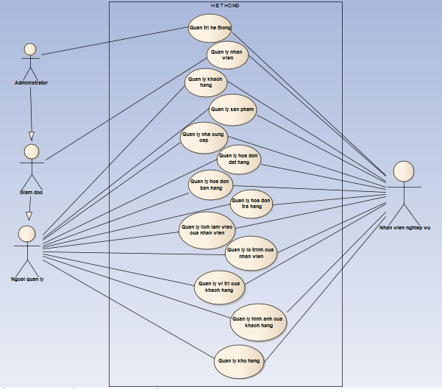

* **Phân rã biểu đồ use case theo chức năng**:
* Quản trị hệ thống
* Biểu đồ

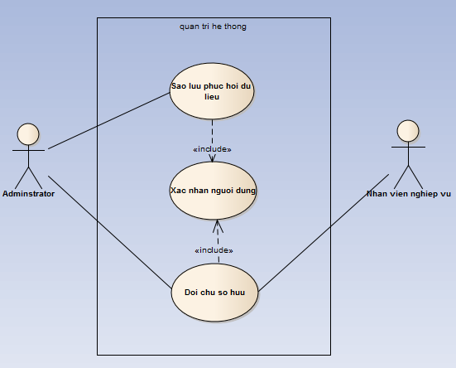

* Mô tả chung

Quản trị hệ thống là một trường hợp sử dụng hệ thống quản quản lý phân phối. Use case này thể hiện các thao tác người dùng có thể thực hiện với hệ thống.

* Tác nhân
* Người sử dụng được cấp quyền quản trị hệ thống – Adminstrator.
* Người sử dụng – Nhân viên nghiệp vụ được cấp quyền để thực hiện một số chức năng như: đổi chủ sở hữu, chia sẻ thông tin, tùy chọn cấu hình.
* Dòng sự kiện
* Dòng sự kiện chính

- Khi người quản trị hệ thống sử dụng hệ thống để sao lưu, phục hồi, đổi chủ sở hữu.

- Hệ thống yêu cầu người sử dụng chọn chức năng cần thực hiện: sao lưu, phục hồi dữ liệu, đổi chủ sở hữu.

- Người sử dụng chọn chức năng nào thì chức năng đó được thực hiện.

- Sau đây là các bước để thực hiện một số chức năng chính trong quản trị hệ thống:

#### Đổi chủ sở hữu

B1: Hệ thống yêu cầu người sử dụng (người quản lý tài nguyên hê thống) chọn một bản ghi mà muốn chuyển cho chủ mới.

B2: Người sử dụng chọn bản ghi.

B2: Hệ thống hiển thị danh sách người sử dụng trong hệ thống.

B3: Người sử chọn người sử dụng sẽ là chủ sở hữu mới của bản ghi.

B4: Hệ thống yêu cầu người sử dụng lưu thông tin.

B5: Người sử dụng chọn lưu thông tin.

B6: Hệ thống lưu các thông tin được thay đổi.

B7: Hệ thống lưu thông tin hoạt động đổi chủ sở hữu của người dùng vào sổ nhật ký hoạt động.

B8: Hệ thống loại bỏ thông tin bản ghi vừa được đổi chủ sở hữu trong danh sách bản ghi mới.

* Dòng sự kiện rẽ nhánh

#### Sao lưu, phục hồi dữ liệu không thành công

Nếu người dùng chọn chức năng sao lưu, phục hồi dữ liệu mà trong quá trình máy thực hiện mà xảy ra lỗi trong việc truy cập cơ sở dữ liệu thì hệ thống hiển thị thông báo sao lưu, phục hồi dữ liệu thất bại và hệ thống sẽ vẫn chạy với bộ dữ liệu cũ.

* Các yêu cầu đặc biệt
* Điều kiện trước

- Người sử dụng phải đăng nhập vào hệ thống.

- Với chức năng sao lưu, phục hồi dữ liệu thì người dùng phải được cấp quyền quản trị hệ thống.

* Điều kiện sau

- Nếu sao lưu thành công thì sau đó người sử dụng có thể sử dụng được chức năng phục hồi dữ liệu.

- Nếu phục hồi dữ liệu thành công thì thông tin dữ liệu phải đưa hiển thị trong hệ thống.

- Nếu thực hiện chức năng đổi chủ sở hữu thành công thì người chủ sở hữu mới sẽ có toàn quyền vơi bản ghi đó.

* Quản lý nhân viên
* Biểu đồ

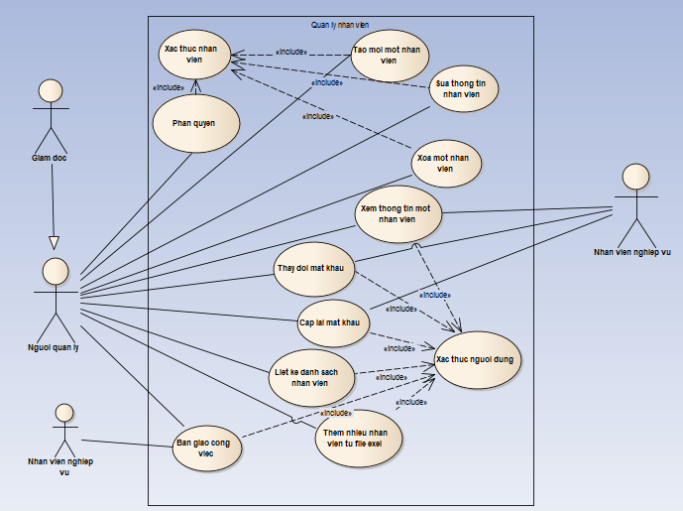

* Mô tả chung

Quản lý nhân viên là một trường hợp sử dụng trong hệ thống quản lý phân phối hàng hóa. Use case này cho phép người sử dụng thực hiện các thao tác liên quan đến nhân viên trong hệ thống.

* Tác nhân

- Người sử dụng được cấp quyển quản tri hệ thống- Administrator.

- Người sử dụng được cấp quyền nhân viên nghiệp vụ.

* Dòng sự kiện

#### Dòng sự kiện chính:

* Trường hợp người quản lý có nhu cầu thêm, sửa, xóa, thêm nhiều nhân viên

từ file exel, phân quyền, xem danh sách nhân viên, bàn giao công việc.

* Hệ thống yêu cầu người sử dụng chọn chức năng cần thực hiện: thêm, sửa, xóa, thêm một danh sách nhân viên từ file exel, phân quyền, xem danh sách nhân viên, bàn giao công việc.
* Người sử dụng chọn chức năng nào thì chức năng đó được thực hiện.
* Sau đây là các bước để thực hiện một số vai trò chính:
* *Thêm mới một nhân viên:*

B1: Người dùng yêu cầu thêm mới một nhân viên.

B2: Hệ thống hiển thị các thông tin cần điền khi thêm mới một nhân viên. Trong các thông tin cần điền này có cả thông tin về vai trò của nhân viên được thêm mới.

B3: Người dùng điền các thống tin và chọn lưu.

B4: Hệ thống lưu các thông tin và tạo tài khoản.

B5:Hệ thống thông báo thêm mới nhân viên thành công.

* *Thêm nhiều nhân viên từ file exel:*

B1: Hệ thống yêu cầu người sử dụng chọn file exel chứa danh sách nhân viên có các trường theo một form đã quy định trước.

B2: Người sử dụng chọn import.

B3: Hệ thống sẽ lưu và tạo ra các nhân viên trong file exel.

B4: Hệ thống báo số nhân viên được tạo thành công.

* *Bàn giao công việc:*

B1: Hệ thống yêu cầu người sử dụng phải nhập các thông tin người bàn giao và người được bàn giao công việc.

B2: Hệ thống yêu cầu người sử dụng lưu thông bàn giao công việc.

B3: Người sử dụng chọn lưu thông tin.

B4: Hệ thống đổi chủ sở hữu toàn bộ dữ liệu của người bàn giao sang người được bàn giao.

B5: Hệ thống lưu thông tin hoạt động bàn giao công việc của người dùng vào sổ nhật ký hoạt động.

B6: Hệ thống thông báo bàn giao công việc thành công.

* *Liệt kê danh sách các nhân viên:*

B1: Người sử dụng yêu cầu hệ thống liệt kê danh sách nhân viên.

B2: Hệ thống hiển thị danh sách nhân viên với các thông tin: thông tin cơ bản của nhân viên và vai trò của nhân viên.

#### Dòng sự kiện rẽ nhánh

##### *Nhập thông tin cho tài khoản nhân viên không đúng yêu cầu:*

Nếu người dùng nhập các thông tin cho tài khoản nhân viên mới (hoặc chỉnh sửa thông tin hiện tại) không đúng với định dạng yêu cầu của hệ thống, hệ thống sẽ hiển thị thông báo nhắc nhở nhập lại thông tin.

* *Thêm mới nhiều nhân viên từ file exel thất bại:*

Khi thêm mới nhiều nhân viên từ file exel, các trường thông tin của nhân viên trong file exel phải đúng định dạng yêu cầu của hệ thống, hệ thống chỉ thêm những nhân viên với nhân viên có các trường thông tin đúng định dạng.

##### *Nhập thông tin bàn giao công việc không đúng yêu cầu:*

Nếu người dùng nhập các thông tin bàn giao công việc (thông tin người bàn giao, người được bàn giao) không đúng với định dạng yêu cầu của hệ thống, hệ thống sẽ hiển thị thông báo nhắc nhở nhập lại thông tin.

##### *Cập nhật thông tin bàn giao công việc:*

Nếu trong quá trình bàn giao công việc hệ thống gặp lỗi trong việc truy nhập cơ sở dữ liệu, hệ thống sẽ hiển thị thông báo bàn giao công việc thất bại.

* Các yêu cầu đặc biệt
* Người quản trị hệ thống có quyền bàn giao công việc của người này cho người khác.
* Nhân viên nghiệp vụ chỉ có quyền bàn giao công việc của mình cho người khác.
* Điều kiện trước

Người sử dụng phải đăng nhập vào hệ thống và được cấp quyền quản trị hệ thống.

* Điều kiện sau

Nếu như trường hợp sử dụng này hoàn thành, các thông tin về khoa phải được xem, thêm, cập nhật, xóa khỏi hệ thống và được dùng để gán vai trò, quyền hạn cho nhân viên trong công ty.

* Quản lý khách hàng
* Biểu đồ

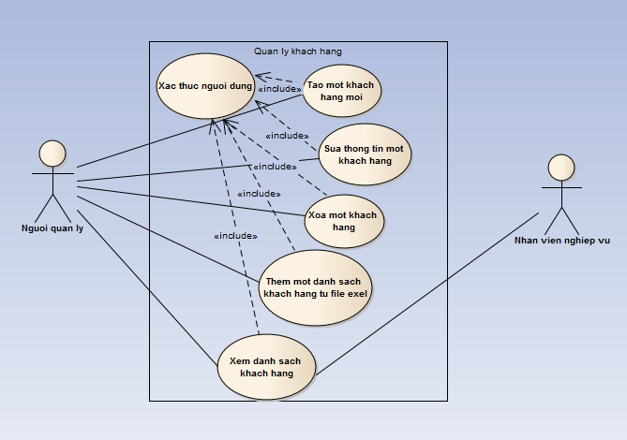

* Mô tả chung

Quản lý khách hàng là một trường hợp sử dụng trong hệ thống quản lý phân phối sản phẩm. Use case này cho phép người sử dụng thực hiện các thao tác liên quan tới khách hàng trong hệ thống.

* Tác nhân

- Người sử dụng được cấp quyền quản lý- Nguoi quan ly.

- Người sử dụng được cấp quyền nhân viên nghiệp vụ.

* Dòng sự kiện
* Dòng sự kiện chính
* Trường hợp người sử dụng có nhu cầu tạo mới, sửa thông tin một khách hàng, xóa thông tin một khách hàng, thêm nhiều danh sách khách hàng từ file exel, xem danh sách khách hàng.
* Hệ thống yêu cầu người sử dụng chọn chức năng cần thực hiện: tạo mới, sửa thông tin một khách hàng, xóa thông tin một khách hàng, thêm nhiều danh sách khách hàng từ file exel, xem danh sách khách hàng.
* Người sử dụng chọn chức năng nào thì chức năng đó được thực hiện.
* Sau đây là các bước để thực hiện một số chức năng chính trong quan lý khách hàng:
* *Tạo một khách hàng mới:*

B1: Khi người sử dụng yêu cầu chức năng thêm một khách hàng mới.

B2: Hệ thống sẽ hiển thị những thông tin cần điền cho khách hàng mới.

B3: Người sử dụng điển thông tin và lưu

B4: Hệ thống lưu thông tin và tạo khách hàng mới.

B5: Hệ thống thông báo tạo khách hàng thành công.

* *Thêm nhiều khách hàng từ danh sách khách hàng trong file exel:*

B1: Người sử dụng sử dụng chức năng thêm nhiều khách hàng từ file exel

B2: Hệ thống yêu cầu chọn file exel

B3: Người sử dụng chọn và lưu.

B4: Hệ thống lưu và tạo khách hàng.

B5: Hệ thống thông báo số khách hàng được tạo mới.

* *Xem danh sách khách hàng:*

B1: Người sử dụng yêu cầu chức năng xem danh sách khách hàng.

B2: Hệ thống hiển thị danh sách khách hàng với những thông tin của khách hàng.

* Dòng sự kiện rẽ nhánh

##### *Nhập thông tin cho khách hàng không đúng yêu cầu*

Nếu người dùng nhập các thông tin cho khách hàng mới (hoặc chỉnh sửa thông tin hiện tại) không đúng với định dạng yêu cầu của hệ thống, hệ thống sẽ hiển thị thông báo nhắc nhở nhập lại thông tin.

* *Thêm mới nhiều khách hàng từ file exel thất bại*

Khi thêm mới nhiều khách hàng từ file exel, các trường thông tin của khách hàng trong file exel phải đúng định dạng yêu cầu của hệ thống, hệ thống chỉ thêm những khách hàng có các trường thông tin đúng định dạng.

* Các yêu cầu đặc biệt
* Điều kiện trước

Người sử dụng đăng nhập vào hệ thống và được cấp quyền quản lý và nhân viên nghiệp vụ.

* Điều kiện sau

Nếu như trường hợp sử dụng này hoàn thành, các thông tin về khách hàng phải được cập nhật, xóa khỏi hệ thống để cho các nhân viên quản lý khách hàng này được biết.

* Quản lý sản phẩm
* Biểu đồ

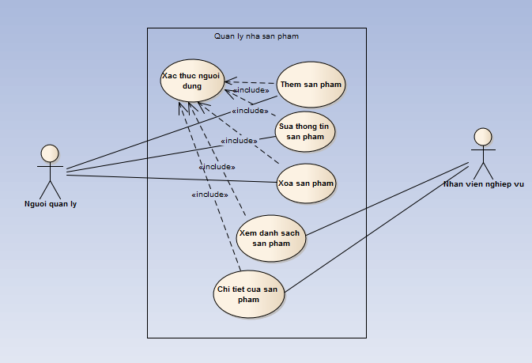

* Mô tả chung

Quản lý sản phẩm là một trường hợp sử dụng hệ thống. Use case này cho phép người sử dụng thực hiện các thao tác liên quan tới sản phẩm.

* Tác nhân

- Người sử dụng được cấp quyền quản trị hệ thống- Adminstrator.

- Người sử dụng được cấp quyền nhân viên nghiệp vụ.

* Dòng sự kiện
* Dòng sự kiện chính
* Trường hợp người sử dụng có nhu cầu thêm, sửa, xóa, xem danh sách sản phẩm, xem chi tiết sản phẩm.
* Hệ thống yêu cầu người sử dụng chọn các chức năng cần thực hiện: tạo mới, sửa chữa, xóa, xem danh sách sản phẩm, xem chi tiết.
* Người sử dụng chọn chức năng nào thì chức năng đó được thực hiện.
* Sau đây là các bước thực hiện các chức năng chính trong quản lý sản phẩm:
* *Thêm sản phẩm mới:*

B1: Người sử dụng yêu cầu thêm sản phẩm mới.

B2: Hệ thống hiển thị các thông tin của sản phẩm phải điển hoặc là yêu cầu chọn file exel chứa danh sách các sản phẩm.

B3: Người sử dụng điển thông tin sản phẩm hoặc là chọn file exel chứa thông tin sản phẩm theo form đã định sẵn.

B4: Hệ thống lưu thông tin và tạo sản phẩm.

B5: Hệ thống thông báo tạo thông tin sản phẩm thành công.

* *Xem danh sách sản phẩm:*

B1: Người sử dụng yêu cầu xem danh sách sản phẩm.

B2: Hệ thống hiển thị danh sách sản phẩm với thông tin của sản phẩm.

* *Xem thông tin chi tiết của sản phẩm:*

B1: Người sử dụng chọn vào sản phẩm muốn xem thông tin chi tiết trong danh sách sản phẩm.

B2: Hệ thống hiển thị thông tin chi tiết của sản phẩm.

* Dòng sự kiện rẽ nhánh

##### *Nhập thông tin cho sản phẩm không đúng yêu cầu:*

Nếu người dùng nhập các thông tin cho sản phẩm mới (hoặc chỉnh sửa thông tin hiện tại) không đúng với định dạng yêu cầu của hệ thống, hệ thống sẽ hiển thị thông báo nhắc nhở nhập lại thông tin.

* *Thêm mới nhiều sản phẩm từ file exel thất bại*

Khi thêm mới nhiều sản phẩm từ file exel, các trường thông tin của khách hàng trong file exel phải đúng định dạng yêu cầu của hệ thống, hệ thống chỉ thêm những sản phẩm có các trường thông tin đúng định dạng.

* Các yêu cầu đặc biệt
* Điều kiện trước

Người sử dụng phải đăng nhập vào hệ thống và được cấp quyền quản lý trị hệ thống hoặc nhân viên nghiệp vụ.

* Điều kiện sau

Nếu như trường hợp sử dụng này hoàn thành, các thông tin về sản phẩm phải được xem, thêm, cập nhật, xóa khỏi hệ thống để cho các nhân viên quản lý, nhân viên nghiệp vụ được biết.

* Quản lý nhà cung cấp
* Biểu đồ

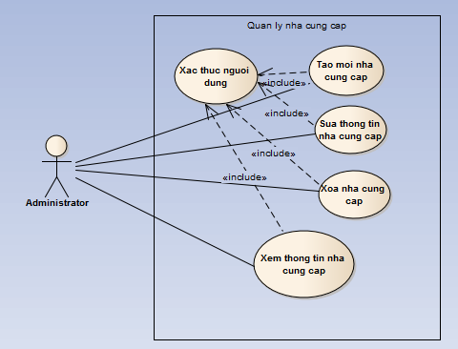

* Mô tả chung

Quản lý nhà cung cấp là một trường hợp sử dụng hệ thống. Use case này cho phép người sử dụng thực hiện các thao tác liên quan tới nhà cung cấp.

* Tác nhân

- Người sử dụng được cấp quyền quản trị hệ thống –Administrator.

* Dòng sự kiện
* Dòng sự kiện chính
* Trường hợp người sử dụng có nhu cầu tạo mới, sửa thông tin, xóa thông tin, xem thông tin nhà cung cấp.
* Hệ thống yêu cầu người sử dụng chọn các chức năng cần thực hiện: tạo mới, sửa, xóa, xem thông tin nhà cung cấp.
* Người sử dụng chọn chức năng nào thì chức năng đó được thực hiện.
* Sau đây là các bước thực hiện một số chức năng chính trong quản lý nhà cung cấp:
* *Tạo mới nhà cung cấp:*

B1: Người sử dụng yêu cầu thêm nhà cung cấp.

B2: Hệ thống hiển thị các thông tin của nhà cung cấp phải điển.

B3: Người sử dụng điển thông tin của nhà cung cập.

B4: Hệ thống lưu thông tin và tạo nhà cung cấp.

B5: Hệ thống thông báo tạo nhà cung cấp thành công.

* *Xem danh sách nhà cung cấp:*

B1: Người sử dụng yêu cầu xem danh sách nhà cung cấp.

B2: Hệ thống hiển thị danh sách nhà cung cấp với thông tin của nhà cung cấp

* Dòng sự kiện rẽ nhánh

##### *Nhập thông tin cho nhà cung cấp không đúng yêu cầu:*

Nếu người dùng nhập các thông tin cho nhà cung cấp mới (hoặc chỉnh sửa thông tin hiện tại) không đúng với định dạng yêu cầu của hệ thống, hệ thống sẽ hiển thị thông báo nhắc nhở nhập lại thông tin.

* Các yêu câu đặc biệt
* Điều kiện trước

Người sử dụng phải đăng nhập vào hệ thống và được cấp quyền quản trị hệ thống.

* Điều kiện sau

Nếu như trường hợp sử dụng này hoàn thành, các thông tin về nhà cung cấp sẽ phải được thêm, sửa xóa, xem trên hệ thống.

* Quản lý hóa đơn đặt hàng
* Biểu đồ

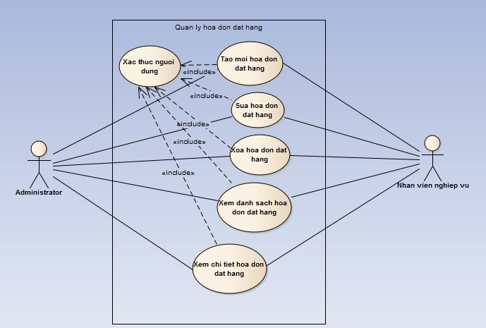

* Mô tả chung

Quản lý hóa đơn đặt hàng là một trường hợp sử dụng trong hệ thống. Use case này cho phép người sử dụng thực hiện các thao tác liên quan đến thông tin hóa đơn đặt hàng trong hệ thống.

* Tác nhân

- Người sử dụng được cấp quyền quản trị hệ thống–Administrator.

- Người sử dụng được cấp quyển nhân viên nghiệp vụ.

* Dòng sự kiện
* Dòng sự kiện chính
* Trường hợp sử dụng quản lý hóa đơn đặt hàng được thực hiện khi người phụ trách quản lý hóa đơn đặt hàng có nhu cầu tạo mới, sửa, xóa, xem thông tin hóa đơn đặt hàng.
* Hệ thống yêu cầu người sử dụng chọn chức năng cần thực hiện: tạo mới, sửa thông tin, xem thông tin, xóa.
* Người sử dụng chọn chức năng nào thì chức năng đó được thực hiện.
* Sau đây là dòng sự kiện chính của một số chức năng chính trong quản lý hóa đơn đặt hàng:
* *Tạo mới hóa đơn đặt hàng:*

*+ Tạo hóa đơn đặt hàng trên server:*

B1: Người quản lý hóa đơn đặt hàng yêu cầu hệ thống tạo hóa đơn đặt hàng mới theo ý của khách hàng. Người quản lý chỉ tạo được hóa đơn cho khách hàng của nhân viên mình quản lý.

B2: Hệ thống hiển thị các thông tin cần chọn và điền của hóa đơn đặt hàng.

B3: Người quản lý chọn và điển các thông tin của hóa đơn đặt hàng.

B4: Người quản lý chọn các mặt hàng và số lượng của mặt hàng.

B5: Hệ thống tính toán số tiền phải trả. ( có thuế, không có thuế, khuyến mại nếu có)

B6: Người quản lý lưu hóa đơn đặt hàng.

B7: Hệ thống lưu hóa đơn đặt hàng và gửi về cho nhân viên nghiệp vụ quản lý khách hàng mà khách hàng đó yêu cầu đặt hàng.

*+ Tạo hóa đơn đặt hàng trên client (tạo trên smartphone chạy android):*

B1: Nhân viên nghiệp vụ tới chỗ khách hàng ( trong vòng bán kính 50 m thì hóa đơn đặt hàng mới được mở), nhân viên nghiệp vụ chỉ tạo được hóa đơn với khách hàng mà mình quản lý.

B2: Khi hóa đơn đặt hàng mở, nhân viên nghiệp vụ sẽ tạo hóa đơn đặt hàng theo nhu cầu mua hàng của khách hàng.

B3: Khách hàng chọn sản phẩm, số lượng cần mua.

B4: Phần mềm sẽ tính tiền cho hóa đơn đặt hàng (tiền trước thuế, sau thuế, tiền khấu trừ, sản phẩm khuyến mại).

B5: Khách hàng duyệt hóa đơn và nhân viên nghiệp vụ lưu lại và gửi về server.

B6: Server lưu lại hóa đơn đặt hàng vào hệ thống.

* *Sửa hóa đơn đặt hàng*

*+ Sửa hóa đơn đặt hàng trên server:*

B1: Người quản lý yêu cầu sửa hóa đơn đặt hàng trên server.

B2: Hệ thống hiển thị các thông tin của hóa đơn đặt hàng cho người quản lý có thể sửa đổi.

B3: Người quản lý sửa hóa đơn đặt hàng và lưu lại.

B4: Hệ thống cập nhật lại hóa đơn đặt hàng đã sửa.

B5: Hệ thống thông báo sửa thành công.

*+ Sửa hóa đơn đặt hàng trên client:*

B1: Nhân viên nghiệp vụ yêu cầu muốn sửa hóa đơn đặt hàng của khách hàng mình quản lý.

B2: Hệ thống hiển thị các thông tin của hóa đơn đặt hàng để cho nhân viên nghiệp vụ có thể sửa.

B3: Nhân viên nghiệp vụ sửa hóa đơn đặt hàng và lưu lại.

B4: Hệ thống tự động gửi lại hóa đơn đặt hàng đã sửa về server.

B5: Hệ thống thông báo sửa hóa đơn đặt hàng thành công.

* *Xóa hóa đơn đặt hàng*.

*+ Xóa hóa đơn đặt hàng trên server:*

B1: Người quản lý yêu cầu xóa hóa đơn đặt hàng.

B2: Hệ thống hỏi lại và xóa hóa đơn đặt hàng.

B3: Hệ thống thông báo xóa hóa đơn đặt hàng thành công.

*+ Xóa hóa đơn đặt hàng trên client:*

B1: Nhân viên nghiệp vụ yêu cầu xóa hóa đơn đặt hàng.

B2: Hệ thống xác nhận lại yêu cầu và xóa hóa đơn đặt hàng.

B3: Hệ thống thông báo xóa hóa đơn đặt hàng thành công.

* *Xem danh sách hóa đơn đặt hàng:*

*+Xem danh sách hóa đơn đặt hàng trên server:*

B1: Người quản lý yêu cầu xem danh sách đặt hàng của nhân viên mình quản lý.

B2: Hệ thống hiển thị danh sách hóa đơn đặt hàng với các thông tin cơ bản của hóa đơn đặt hàng.

*+ Xem danh sách hóa đơn đặt hàng:*

B1: Nhân viên nghiệp vụ yêu cầu xem danh sách hóa đơn đặt hàng của mình quản lý.

B2: Hệ thống hiển thị danh sách hóa đơn đặt hàng mà nhân viên đó quản lý.

* *Xem chi tiết hóa đơn đặt hàng*

+ *Xem chi tiết hóa đơn đặt hàng trên server:*

B1: Người quản lý chọn hóa đơn đặt hàng trong danh sách hóa đơn đặt hàng của nhân viên mình quản lý.

B2: Hệ thống hiển thị chi tiết hóa đơn đặt hàng mà người quản lý chọn.

+ *Xem chi tiết hóa đơn đặt hàng trên client:*

B1: Nhân viên nghiệp vụ chọn hóa đơn đặt hàng trong danh sách hóa đơn mà mình quản lý.

B2: Hệ thống sẽ hiển thị chi tiết của hóa đơn đặt hàng.

* Dòng sự kiến rẽ nhánh
* *Nhập thông tin cho hóa đơn đặt hàng không đúng yêu cầu:*

Nếu người dùng nhập các thông tin cho hóa đơn đặt hàng mới (hoặc chỉnh sửa thông tin hiện tại) không đúng với định dạng yêu cầu của hệ thống, hệ thống sẽ hiển thị thông báo nhắc nhở nhập lại thông tin.

* *Sửa, xóa hóa đơn đặt hàng thất bại:*

Nếu hóa đơn đặt hàng đã được thực hiện thì người dùng không có quyền sửa, xóa hóa đơn đặt hàng.

* Các yêu cầu đặc biệt

-Người quản lý chỉ có thể thao tác trên các hóa đơn đặt hàng của nhân viên mà mình quản lý.

-Nhân viên nghiệp vụ chỉ có thể thao tác trên các hóa đơn đặt hàng của mình quản lý.

* Điều kiện trước

Người sử dụng phải đăng nhập vào hệ thống và được cấp quyền quản lý hóa đơn đặt hàng và nhân viên nghiệp vụ.

* Điều kiện sau

Nếu như trường hợp sử dụng này hoàn thành, các thông tin về hóa đơn đặt hàng sẽ phải được thêm, sửa xóa, xem trên hệ thống.

* Quản lý đơn bán hàng
* Biểu đồ

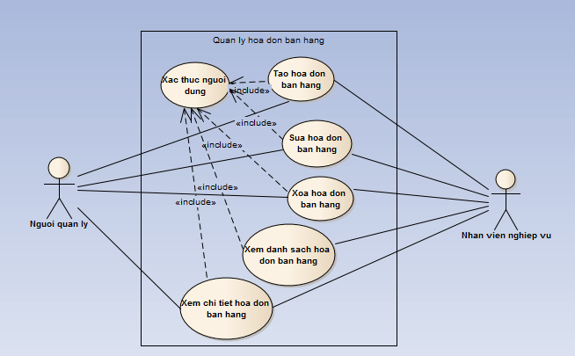

* Mô tả chung

Quản lý hóa đơn bán hàng là một trường hợp sử dụng trong hệ thống. Use case này cho phép người sử dụng thực hiện các thao tác liên quan đến thông tin hóa đơn bán hàng trong hệ thống.

* Tác nhân

- Người sử dụng được cấp quyền quản lý–Nguoi quan ly.

- Người sử dụng được cấp quyển nhân viên nghiệp vụ.

* Dòng sự kiện
* Dòng sự kiện chính
* Trường hợp sử dụng quản lý hóa đơn bán hàng được thực hiện khi người phụ trách quản lý hóa đơn bán hàng có nhu cầu tạo mới, sửa, xóa, xem thông tin hóa đơn bán hàng.
* Hệ thống yêu cầu người sử dụng chọn chức năng cần thực hiện: tạo mới, sửa thông tin, xem thông tin, xóa.
* Người sử dụng chọn chức năng nào thì chức năng đó được thực hiện.
* Sau đây là dòng sự kiện chính của một số chức năng chính trong quản lý hóa đơn bán hàng:
* *Tạo mới hóa đơn bán hàng:*

*+Tạo hóa đơn bán hàng trên server:*

B1: Người quản lý hóa đơn bán hàng yêu cầu hệ thống tạo hóa đơn bán hàng mới theo ý của khách hàng. Người quản lý chỉ tạo được hóa đơn cho khách hàng của nhân viên mình quản lý. Hóa đơn bán hàng cũng có thể được tạo từ hóa đơn đặt hàng.

B2: Hệ thống hiển thị các thông tin cần chọn và điền của hóa đơn bán hàng.

B3: Người quản lý chọn và điển các thông tin của hóa đơn bán hàng.

B4: Người quản lý chọn các mặt hàng và số lượng của mặt hàng.

B5: Hệ thống tính toán số tiền phải trả. ( có thuế, không có thuế, khuyến mại nếu có)

B6: Người quản lý lưu hóa đơn bán hàng.

B7: Hệ thống lưu hóa đơn bán hàng và gửi về cho nhân viên nghiệp vụ quản lý khách hàng mà khách hàng đó yêu cầu đặt hàng.

*+Tạo hóa đơn bán hàng trên client (tạo trên smartphone chạy android):*

B1: Nhân viên nghiệp vụ tới chỗ khách hàng ( trong vòng bán kính 50 m thì hóa đơn bán hàng mới được mở), nhân viên nghiệp vụ chỉ tạo được hóa đơn với khách hàng mà mình quản lý.

B2: Khi hóa đơn đặt hàng mở, nhân viên nghiệp vụ sẽ tạo hóa đơn bán hàng theo nhu cầu mua hàng của khách hàng.

B3: Khách hàng chọn sản phẩm, số lượng cần mua.

B4: Phần mềm sẽ tính tiền cho hóa đơn đặt hàng (tiền trước thuế, sau thuế, tiền khấu trừ, sản phẩm khuyến mại).

B5: Khách hàng duyệt hóa đơn và nhân viên nghiệp vụ lưu lại và gửi về server.

B6: Server lưu lại hóa đơn đặt hàng vào hệ thống.

* *Sửa hóa đơn bán hàng (chỉ sửa được những hóa đơn bán hàng chưa thực hiện)*

*+Sửa hóa đơn bán hàng trên server:*

B1: Người quản lý yêu cầu sửa hóa đơn bán hàng trên server.

B2: Hệ thống hiển thị các thông tin của hóa đơn bán hàng cho người quản lý có thể sửa đổi.

B3: Người quản lý sửa hóa đơn bán hàng và lưu lại.

B4: Hệ thống cập nhật lại hóa đơn bán hàng đã sửa.

B5: Hệ thống thông báo sửa thành công.

*+Sửa hóa đơn bán hàng trên client:*

B1: Nhân viên nghiệp vụ yêu cầu muốn sửa hóa đơn bán hàng của khách hàng mình quản lý.

B2: Hệ thống hiển thị các thông tin của hóa đơn bán hàng để cho nhân viên nghiệp vụ có thể sửa.

B3: Nhân viên nghiệp vụ sửa hóa đơn bán hàng và lưu lại.

B4: Hệ thống tự động gửi lại hóa đơn đặt hàng đã sửa về server.

B5: Hệ thống thông báo sửa hóa đơn bán hàng thành công.

* *Xóa hóa đơn bán hàng:*

*+ Xóa hóa đơn bán* *hàng trên server:*

B1: Người quản lý yêu cầu xóa hóa đơn bán hàng.

B2: Hệ thống hỏi lại và xóa hóa đơn bán hàng.

B3: Hệ thống thông báo xóa hóa đơn bán hàng thành công.

*+ Xóa hóa đơn bán* *hàng trên client.*

B1: Nhân viên nghiệp vụ yêu cầu xóa hóa đơn bán hàng.

B2: Hệ thống xác nhận lại yêu cầu và xóa hóa đơn bán hàng.

B3: Hệ thống thông báo xóa hóa đơn bán hàng thành công.

* *Xem danh sách hóa đơn bán hàng*

*+ Xem danh sách hóa đơn bán* *hàng trên server:*

B1: Người quản lý yêu cầu xem danh sách đặt hàng của nhân viên mình quản lý.

B2: Hệ thống hiển thị danh sách hóa đơn bán hàng với các thông tin cơ bản của hóa đơn bán hàng.

*+ Xem danh sách hóa đơn bán* *hàng :*

B1: Nhân viên nghiệp vụ yêu cầu xem danh sách hóa đơn bán hàng của mình quản lý.

B2: Hệ thống hiển thị danh sách hóa đơn bán hàng mà nhân viên đó quản lý.

* *Xem chi tiết hóa đơn bán hàng*
* Xem chi tiết hóa đơn bán hàng trên server:

B1: Người quản lý chọn hóa đơn đặt hàng trong danh sách hóa đơn bán hàng của nhân viên mình quản lý.

B2: Hệ thống hiển thị chi tiết hóa đơn bán hàng mà người quản lý chọn.

* Xem chi tiết hóa đơn bán hàng trên client:

B1: Nhân viên nghiệp vụ chọn hóa đơn đặt hàng trong danh sách hóa đơn mà mình quản lý.

B2: Hệ thống sẽ hiển thị chi tiết của hóa đơn bán hàng.

* Dòng sự kiến rẽ nhánh

##### *Nhập thông tin cho hóa đơn bán hàng không đúng yêu cầu*

Nếu người dùng nhập các thông tin cho hóa đơn bán hàng mới (hoặc chỉnh sửa thông tin hiện tại) không đúng với định dạng yêu cầu của hệ thống, hệ thống sẽ hiển thị thông báo nhắc nhở nhập lại thông tin.

* *Sửa, xóa hóa đơn bán hàng thất bại*

Nếu hóa đơn đặt hàng đã được thực hiện thì người dùng không có quyền sửa, xóa hóa đơn đặt hàng.

* Các yêu cầu đặc biệt

- Chỉ thực sửa, xóa với các hóa đơn bán hàng chưa thực hiện, còn các hóa đơn bán hàng đã thực hiện thì không thể thực hiện chức năng này.

-Người quản lý chỉ có thể thao tác trên các hóa đơn bán hàng của nhân viên mà mình quản lý.

- Nhân viên nghiệp vụ chỉ có thể thao tác trên các hóa đơn bán hàng của mình quản lý.

* Điều kiện trước

Người sử dụng phải đăng nhập vào hệ thống và được cấp quyền quản lý và nhân viên nghiệp vụ.

* Điều kiện sau

Nếu như trường hợp sử dụng này hoàn thành, các thông tin về hóa đơn bán hàng sẽ phải được thêm, sửa xóa, xem trên hệ thống.

* Quản lý hóa đơn trả hàng
* Biểu đồ

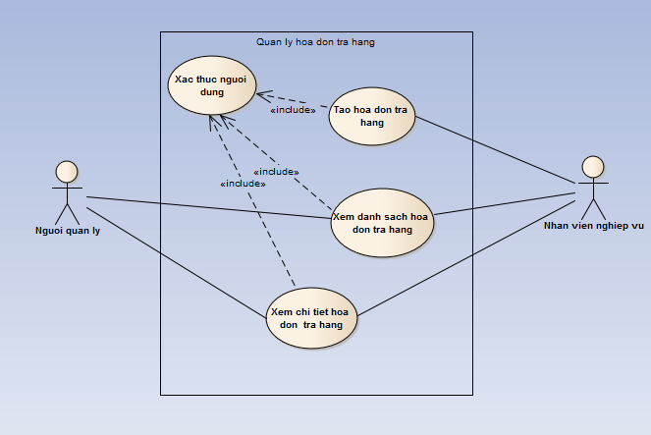

* Mô tả chung

Quản lý hóa đơn trả hàng là một trường hợp sử dụng trong hệ thống. Use case này cho phép người sử dụng thực hiện các thao tác liên quan đến quản lý hóa đơn trả hàng.

* Dòng sự kiện
* Dòng sự kiện chính
* Trường hợp sử dụng quản lý hóa đơn trả hàng được thực hiện khi người phụ trách quản lý hóa đơn trả hàng có nhu cầu tạo mới, xem danh sách hóa đơn trả hàng, xem chi tiết hóa đơn trả hàng.
* Hệ thống yêu cầu người sử dụng chọn chức năng cần thực hiện: tạo mới, xem danh sách hóa đơn trả hàng, xem chi tiết hóa đơn trả hàng.
* Người sử dụng chọn chức năng nào thì chức năng đó được thực hiện.
* Sau đây là dòng sự kiện chính của một số chức năng chính trong quản lý hóa đơn bán hàng:
* *Tạo hóa đơn trả hàng:*

Khi khách hàng có yêu cầu trả hàng thì nhân viên nghiệp vụ phải tạo hóa đơn trả hàng.

B1: Nhân viên nghiệp vụ yêu cầu hệ thống thực hiện chức năng tạo hóa đơn trả hàng.

B2: Hệ thống hiển thị form để điền thông tin của hóa đơn trả hàng.

B3: Nhân viên nghiệp vụ điển thông tin đầy đủ vào form và gửi về server.

B4: Hệ thống nhận hóa đơn trả hàng mà nhân viên gửi về lưu và xử lý.

B5: Hệ thống hiển thị gửi hóa đơn trả hàng thành công.

* *Xem danh sách hóa đơn trả hàng:*

Chức năng này được thực hiện cả trên server và client.

B1: Người sử dụng yêu cầu hệ thống thực hiện chức năng hiển thị danh sách hóa đơn trả hàng.

B2: Hệ thống hiển thị danh sách hóa đơn trả hàng. Nếu là quản lý thì hiển thị các hóa đơn trả hàng của nhân viên mà người quản lý đó quản lý. Nếu là nhân viên thì hiển thị danh sách hóa đơn trả hàng mà người đó quản lý.

* Dòng sự kiện rẽ nhánh
* *Hóa đơn trả hàng không gửi về được cho server:*

Khi thiết bị smartphone bị lỗi mạng thì sẽ không gửi được hóa đơn trả hàng về cho server.

* Các yêu cầu đặc biệt
* Điều kiện trước

Thiết bị smart phone phải có mạng.

* Điều kiện sau

Nếu như trường hợp sử dụng này hoàn thành, các thông tin về hóa đơn trả hàng sẽ phải được cập nhật trên hệ thống.

* Quản lý lịch làm việc của nhân viên
* Biểu đồ

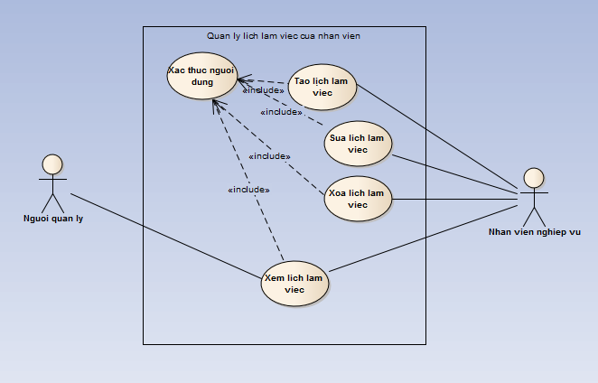

* Mô tả chung

Quản lý lịch làm việc của nhân viên là một trường hợp sử dụng hệ thống phân phối hàng hóa. Use case này cho phép người sử dụng thực hiện các thao tác liên quan đến thông tin lịch làm việc của nhân viên trong hệ thống. Lịch làm việc của nhân viên bao gồm các thông tin như thông tin cơ bản về khách hàng và thời gian tới để gặp khách hàng.

* Tác nhân

- Người sử dụng được cấp quyền quản lý- Nguoi quan ly

-Người sử dụng được cấp quyền nhân viên nghiệp vụ.

* Dòng sự kiện
* Dòng sự kiện chính
* Trường hợp sử dụng quản lý lịch làm việc của nhân viên được thực hiện khi người sử dụng có nhu cầu quản lý lịch làm việc của nhân viên trong hệ thống.
* Hệ thống yêu cầu người sử dụng chọn chức năng cần thực hiện: tạo mới, xem, sửa, xóa lịch làm việc.
* Người sử dụng chọn chức năng nào thì chức năng đó được thực hiện.
* Sau đây là dòng sự kiện chính để thực hiện một số chức năng chính trong quản lý lịch làm việc cua nhân viên:
* *Tạo lịch làm việc:*

Chức năng này chỉ áp dụng cho nhân viên nghiệp vụ (client).

B1: Nhân viên nghiệp vụ yêu cầu hệ thống thực hiện chức năng tạo lịch làm việc.

B2: Hệ thống trả về giao diện để nhân viên thực hiện tạo lịch làm việc.

B3: Nhân viên tạo lịch làm việc và lưu lại.

B4: Hệ thống lưu lịch làm việc của nhân viên.

* *Sửa lịch làm việc:*

Chức năng này chỉ áp dụng cho nhân viên nghiệp vụ (client).

B1: Nhân viên chọn ngày cần sửa lịch làm việc

B2: Hệ thống hiển thị lịch làm việc và nhân viên có thể sửa lịch làm việc.

B3: Nhân viên sửa lịch làm việc và lưu lại.

B4: Hệ thống cập nhật lại lịch làm việc của nhân viên.

* *Xóa lịch làm việc:*

Chức năng này chỉ áp dụng cho nhân viên nghiệp vụ (client).

B1: Nhân viên chọn ngày cần xóa lịch làm việc.

B2: Thông tin lịch làm việc trong ngày đó được hiển thị và nhân viên có thể xóa lịch làm việc.

B3: Hệ thống cập nhật lại lịch làm việc của nhân viên.

* *Xem lịch làm việc*
* *Xem lịch làm việc trên server:*

B1: Người quản lý yêu cầu chức năng xem lịch làm việc của nhân viên mình quản lý.

B2: Hệ thống hiển thị lịch làm việc của nhân viên.

* Xem lịch làm việc của nhân viên trên client.

B1: Nhân viên chọn chức năng xem lịch làm việc của mình.

B2: Hệ thống hiển thị lịch làm việc của nhân viên.

* Dòng sự kiện rẽ nhánh
* *Nhân viên không thể sửa, xóa lịch làm việc:*

Nhân viên không thể sửa, xóa lịch làm việc của mình cho các ngày đã qua.

* Các yêu cầu đặc biệt
* Điều kiện trước

Người sử dụng phải đăng nhập vào hệ thống và được cấp quyền quản lý hay nhân viên nghiệp vụ.

* Điều kiện sau

Nếu như trường hợp sử dụng này hoàn thành, các thông tin về lịch làm việc của nhân viên phải được cập nhật trong hệ thống.

* Quản lý lộ trình của nhân viên
* Biểu đồ

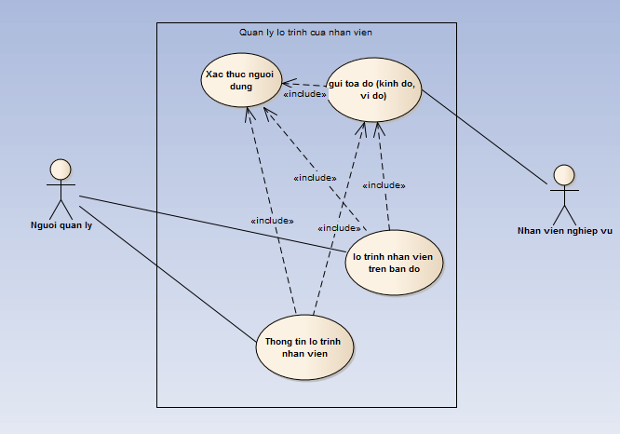

* Mô tả chung

Quản lý lộ trình của nhân viên là một trường hợp sử dụng hệ thống. Use case này cho phép người sử dụng thực hiện các thao tác liên quan đến việc quản lý lộ trình của nhân viên.

* Tác nhân

- Người sử dụng được cấp quyền quản lý.

- Người sử dụng được cấp quyền nhân viên nghiệp vụ.

* Dòng sự kiện
* Dòng sự kiện chính
* Trường hợp sử dụng quản lý lộ trình của nhân viên thực hiện khi người sử dụng có nhu cầu quản lý lộ trình làm việc của nhân viên.
* Hệ thống yêu cầu người dùng chọn chức năng cần thực hiện: gửi tọa độ, lộ trinh làm việc của nhân viên trên bản đồ, thông tin lộ trình làm việc của nhân viên.
* Người sử dụng chọn chức năng nào thì chức năng đó được thực hiện.
* Sau đây là dòng sự kiện để thực hiện một số chức năng chính trong quản lý lộ trình của nhân viên:
* *Gửi tọa độ:*

B1: Nhân viên đăng nhập trên thiết bị smartphone.

B2: Thiết bị smartphone tự động gửi kinh độ và vĩ độ của nhân viên và thời gian về server.

B3: Hệ thống nhận tọa độ và thời gian của thiết bị gửi về lưu và xử lý.

* *Xem lộ trình của nhân viên trên bản đồ:*

B1: Người quản lý yêu cầu hệ thống hiển thị lộ trình của nhân viên mà mình quản lý trên bản đồ.

B2: Hệ thống hiển thị lộ trình của nhân viên trên bản đồ, mỗi nhân viên thể hiện một màu khác nhau.

* *Xem thông tin về lộ trình của nhân viên:*

B1: Người quản lý thực hiện chức năng xem thông tin lộ trình của nhân viên.

B2: Hệ thống hiển thị thông tin lộ trình của nhân viên với các thông tin: mã nhân viên,kinh độ, vĩ độ, thời gian.

* Dòng sự kiện rẽ nhánh
* Các yêu cầu đặc biệt

- Thiết bị smartphone chạy android phải bật định vị GPS.

* Điều kiện trước

Người sử dụng phải đăng nhập vào hệ thống và được cấp quyền quản lý hay nhân viên nghiệp vụ.

* Điều kiện sau

Nếu như trường hợp sử dụng này hoàn thành, các thông tin về lộ trình của nhân viên phải được cập nhật trong hệ thống.

* Quản lý vị trí của khách hàng
* Biểu đồ

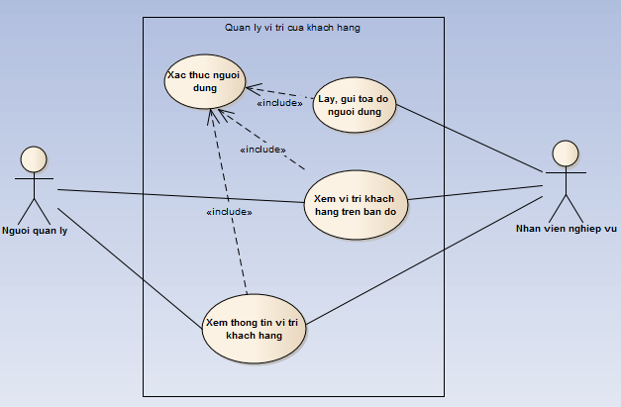

* Mô tả chung

Quản lý vị trí khách hàng là một trường hợp sử dụng hệ thống. Use case này cho phép người dùng sử dụng thực hiện các thao tác liên quan đến quản lý vị trí khách hàng.

* Tác nhân
* Người dùng được cấp quyền quản lý.
* Người dùng được cấp quyền nhân viên nghiệp vụ lấy tọa độ khách hàng.
* Dòng sự kiện
* Dòng sự kiện chính
* Trường hợp sử dụng quản lý vị trí của khách hàng thực hiện khi người sử dụng có nhu cầu quản lý vị trí của khách hàng.
* Hệ thống yêu cầu người dùng chọn chức năng cần thực hiện: lấy và gửi tọa độ của khách hàng, xem vị trí của khách hàng trên bản đồ, xem thông tin vị trí của khách hàng.
* Người sử dụng chọn chức năng nào thì chức năng đó được thực hiện.
* Sau đây là dòng sự kiện để thực hiện một số chức năng chính trong quản lý vị trí của nhân viên:
* *Lấy và gửi tọa độ của khách hàng:*

Chức năng này được thực hiện trên client ( thiết bị chạy android có tích hợp định vị GPS)

B1: Nhân viên nghiệp vụ phải tới vị trí của khách hàng và yêu cầu hệ thống thực hiện chức năng lấy tọa độ khách hàng.

B2: Hệ thống sẽ lấy kinh độ và vĩ độ vị trí hiện tại.

B3: Nhân viên nghiệp vụ gửi tọa độ lấy được lên server.

B4: Hệ thống lưu lại và xử lý.

B5: Thông báo gửi tọa độ của khách hàng thành công.

* *Xem vị trí của khách hàng trên bản đồ:*

Chức năng này có thể thực hiện cả trên server và client:

B1: Người quản lý hoặc nhân viên nghiệp vụ yêu cầu hệ thống hiển thị vị trí của khách hàng trên bản đồ.

B2: Hệ thống hiển thị vị trí của khách hàng trên bản đồ.

B3: Trong chức năng này, người sử dụng có thể xem thông tin về khách hàng bằng cách click vào vị trí khách hàng cần xem.

* *Xem thông tin vị trí khách hàng:*
* Dòng sự kiện rẽ nhánh
* *Không lấy được tọa độ của khách hàng:*

Trong trường hợp bị lỗi mạng hay lỗi GPS nhân viên nghiệp vụ không lấy được hoặc không gửi được tọa độ của khách hàng về server.

* Các yêu cầu đặc biệt

Thiết bị chạy android phải có mạng và có GPS.

* Điều kiện trước

Người sử dụng phải đăng nhập vào hệ thống và được cấp quyền quản lý hay nhân viên nghiệp vụ.

* Điều kiện sau

Nếu như trường hợp sử dụng này hoàn thành, các thông tin về lộ vị trí của khách hàng phải được xử lý và cập nhật trong hệ thống.

* Quản lý hình ảnh của cửa hàng
* Biểu đồ

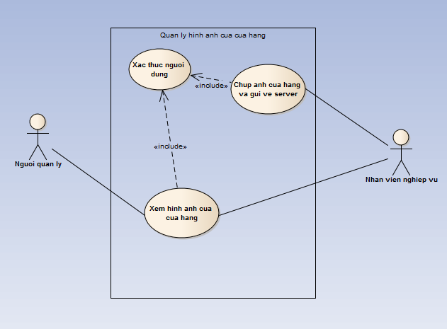

* Mô tả chung

Quản lý hình ảnh của của hàng là một trường hợp sử dụng trong hệ thống. Use case này cho phép người sử dụng thực hiện các thao tác liên quan đến việc quản lý hình ảnh của của hàng.

* Tác nhân
* Người dùng được cấp quyền quản lý.
* Người dùng được cấp quyền nhân viên nghiệp vụ.
* Dòng sự kiện
* Dòng sự kiện chính
* Trường hợp sử dụng quản lý hình ảnh của khách hàng thực hiện khi người sử dụng có nhu cầu quản lý hình ảnh của khách hàng.
* Hệ thống yêu cầu người dùng chọn chức năng cần thực hiện: chụp ảnh của cửa hàng và gửi về server, xem hình ảnh của khách hàng trên bản đồ.
* Người sử dụng chọn chức năng nào thì chức năng đó được thực hiện.
* Sau đây là dòng sự kiện để thực hiện một số chức năng chính trong quản lý lộ trình của nhân viên:
* *Chụp ảnh cửa hàng rồi gửi về server:*

Chức năng này được thực hiện trên client

B1: Nhân viên nghiệp vụ yêu cầu hệ thống thực hiện chức năng chụp ảnh của hàng của khách hàng được chọn.

B2: Hệ thống thực hiện chức năng chụp ảnh của hàng.

B3: Nhân viên xem và gửi ảnh về server.

B4: Hệ thống lưu ảnh và xử lý hiển thị ảnh của cửa hàng trong chức năng quản lý khách hàng.

B5: Hệ thống thông báo gửi ảnh thành công.

* *Xem hình ảnh của cửa hàng*

Chức năng này được thực hiện cả trên server và client

B1: Chức năng xem hình ảnh của cửa hàng thì nằm trong chức năng quản lý khách hàng.

B2: Khi người sử dụng chọn vào chức năng xem thông tin khách hàng.

B3: Hệ thống sẽ hiển thị thông tin khách hàng đó và có ảnh của khách hàng. Hệ thống lưu ảnh của khách hàng theo thời gian mà nhân viên gửi về.

* Dòng sự kiện rẽ nhánh
* Các yêu cầu đặc biệt
* Điều kiện trước
* Thiết bị smart phone chạy android có chức năng chụp ảnh và có mạng.
* Điều kiện sau

Nếu như trường hợp sử dụng này hoàn thành, các thông tin hình ảnh của khách hàng phải được xử lý và cập nhật trong hệ thống.

* Quản lý kho
  1. **PHÂN TÍCH YÊU CẦU HỆ THỐNG**
     1. **Biểu đồ trình tự**

**Đăng nhập**

**­­**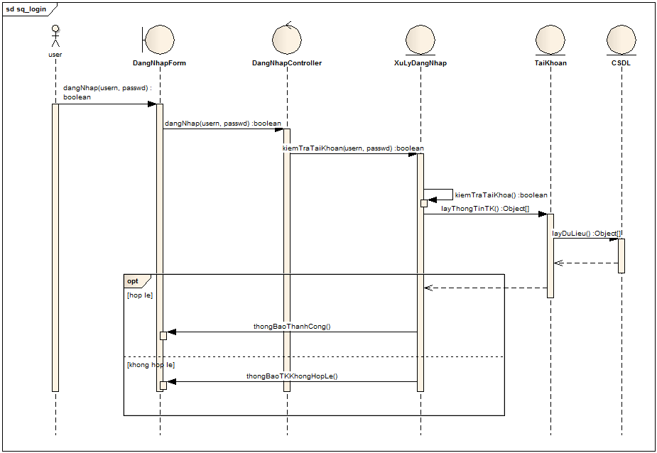

**Quản lý nhân viên­­­­­**

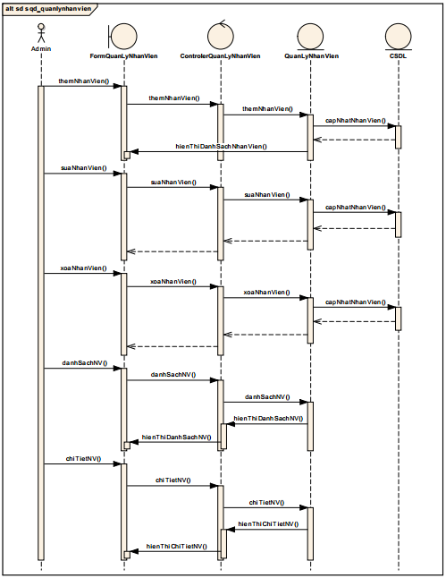**­­­**

**Quản lý khách hàng**

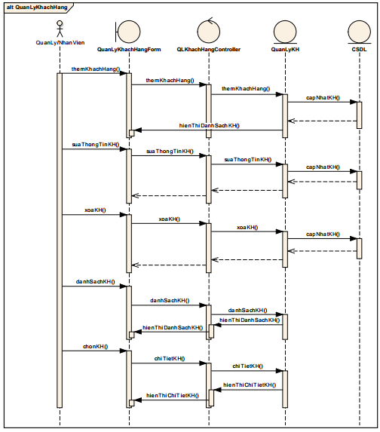

**Quản lý hóa đơn bán hàng**

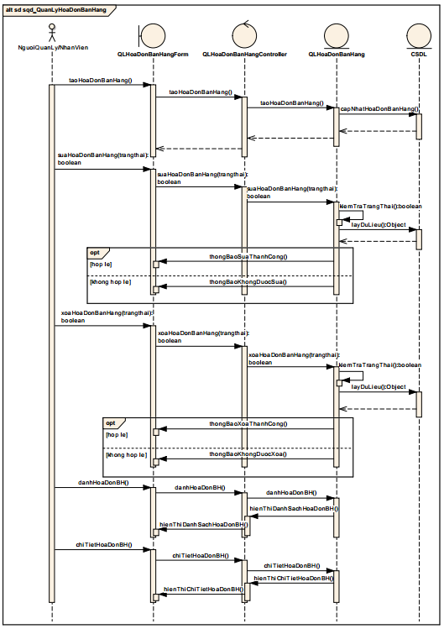

**Quản lý lịch làm việc của nhân viên**

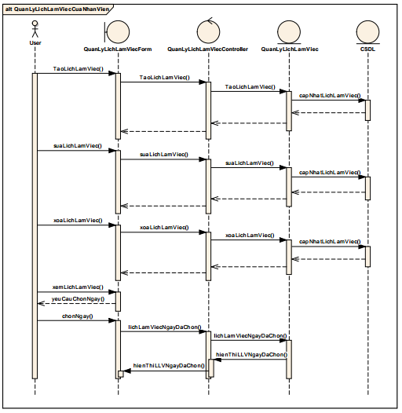

**Quản lý lộ trình của nhân viên**

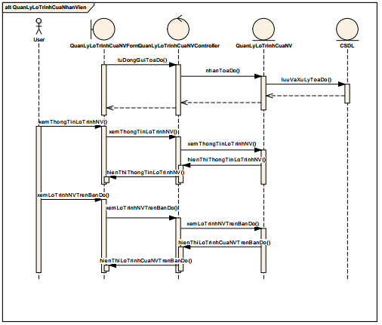

**Quản lý vị trí của khách hàng**

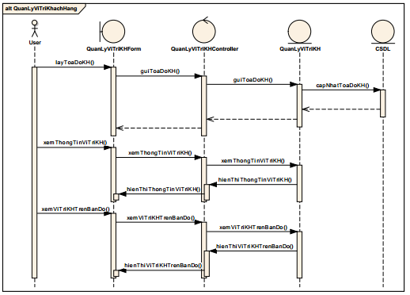

**Quản lý hình ảnh của cửa hàng**

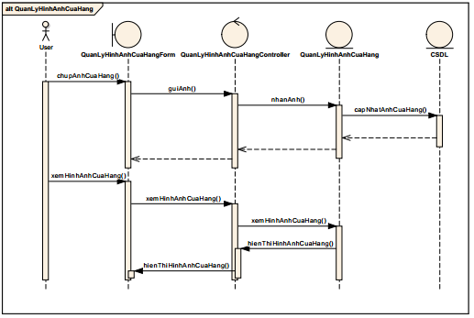

* + 1. **Biểu đồ hoạt động**
* **Lọc và tìm kiếm**

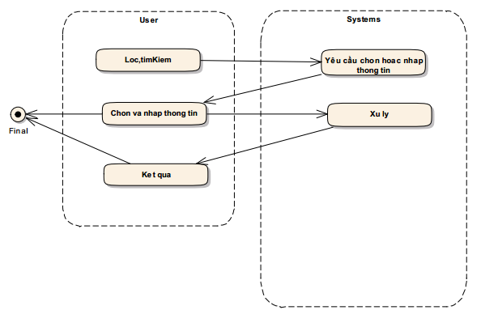

Giải thích hoạt động:

Ở hoạt động này sẽ có sự tham gia giữa người dùng và hệ thống. Người dùng thực hiện chức năng lọc theo giám đốc hoặc nhân viên và có thể tìm kiếm nhân viên, khách hàng, sản phẩm. Sau khi người dùng chọn chức năng và điền thông tin muốn tìm kiếm hoặc là lọc thì yêu cầu được gửi đến hệ thống. Hệ thống xử lý và gửi lại kết quả cho người dùng.

* **Quản lý nhân viên**

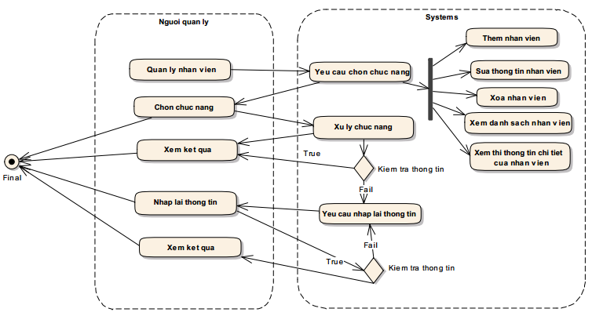

Giải thích hoạt động: Người quản lý sẽ lựa chọn chức năng Quản lý nhân viên, yêu cầu sẽ được chuyển đến hệ thống. Hệ thống yêu cầu chọn chức năng nhỏ trong chức năng quản lý nhân viên. Nếu là các chức năng thêm, sửa, xóa thì hệ thống sẽ kiểm tra thông tin đầu vào. Nếu không có lỗi thì chức năng sẽ được thực hiện, ngược lại nếu có lỗi thì hệ thống sẽ yêu cầu nhập lại thông tin.

* **Quản lý hóa đơn bán hàng**

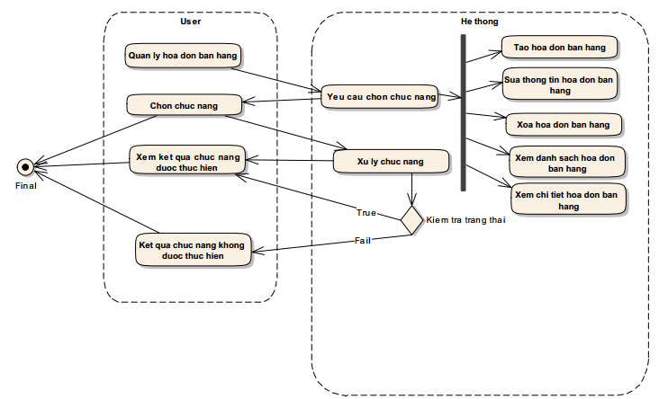

Giải thích hoạt động: Khi người sử dụng chọn chức năng quản lý hóa đơn bán hàng, yêu cầu sẽ được chuyển tới hệ thống. Hệ thống yêu cầu người sử dụng chọn chức năng nhỏ trong chức năng quản lý hóa đơn bán hàng. Sau khi chọn xong thì hệ thống trả về kết quả tương ứng. Đối với các chức năng sửa, xóa thì hệ thống phải kiểm tra điều kiện hóa đơn đã được thực hiện hay chưa, nếu đã được thực hiện thì các chức năng này sẽ không được thực hiện.

* **Quản lý lịch làm việc của nhân viên**

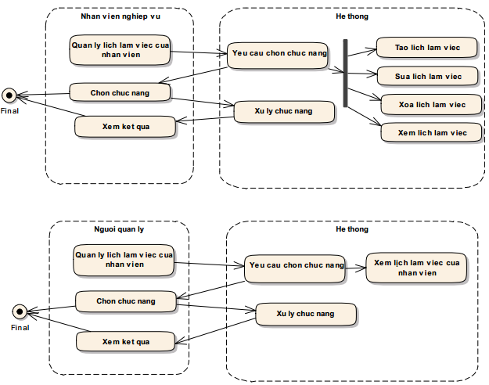

Giải thích hoạt động: Khi người sử dụng chọn chức năng quản lý lịch làm việc của nhân viên, yêu cầu sẽ được chuyển tới hệ thống. Hệ thống yêu cầu người sử dụng chọn chức năng nhỏ trong chức năng quản lý lịch làm việc của nhân viên. Sau khi chọn xong thì hệ thống trả về kết quả tương ứng. Đối với người quản lý thì chỉ thực hiện được chức năng xem lịch làm việc của nhân viên.

* **Quản lý lộ trình của nhân viên**

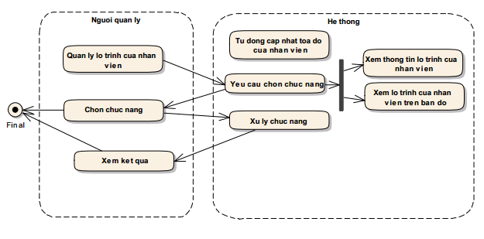

Giải thích hoạt động: Hệ thống tự động cập nhật tọa độ của nhân viên và xử lý. Khi người sử dụng chọn chức năng quản lý lịch làm việc của nhân viên, yêu cầu sẽ được chuyển tới hệ thống. Hệ thống yêu cầu người sử dụng chọn chức năng nhỏ trong chức năng quản lý lịch làm việc của nhân viên. Sau khi chọn xong thì hệ thống trả về kết quả tương ứng.

* **Quản lý vị trí của khách hàng:**

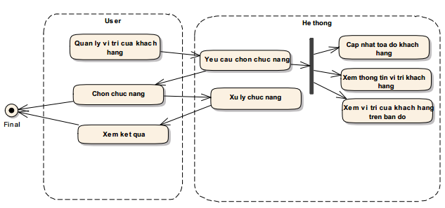

Giải thích hoạt động:. Khi người sử dụng chọn chức năng quản lý vị trí của khách hàng, yêu cầu sẽ được chuyển tới hệ thống. Hệ thống yêu cầu người sử dụng chọn chức năng nhỏ trong chức năng quản lý vị trí của khách hàng. Nhân viên sử dụng chức năng cập nhật tọa độ của khách hàng để lấy và gửi tọa độ về cho server lưu lại và xử lý. Đối với các chức năng còn lai, sau khi người dùng chọn thì hệ thống trả về kết quả tương ứng.

* **Quản lý hình ảnh của cửa hàng**

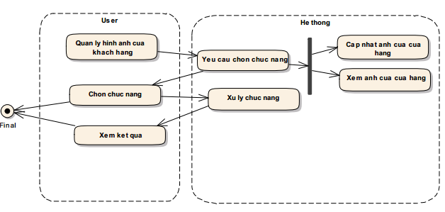

Giải thích hoạt động:. Khi người sử dụng chọn chức năng quản lý hình ảnh của cửa hàng, yêu cầu sẽ được chuyển tới hệ thống. Hệ thống yêu cầu người sử dụng chọn chức năng nhỏ trong chức năng quản lý hình ảnh của cửa hàng. Nhân viên sử dụng chức năng cập nhật ảnh của cửa hàng để lấy và gửi tọa độ về cho server lưu lại và xử lý. Đối với các chức năng còn lai, sau khi người dùng chọn thì hệ thống trả về kết quả tương ứng.

* Quản lý kho
  + 1. **Biểu đồ máy trạng thái**
* **Quản lý nhân viên:**

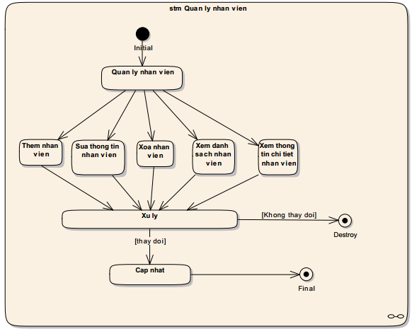

* **Quản lý hóa đơn bán hàng**

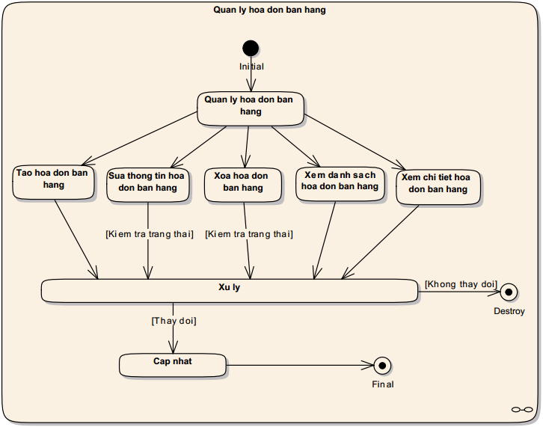

* **Quản lý lịch làm việc của nhân viên**

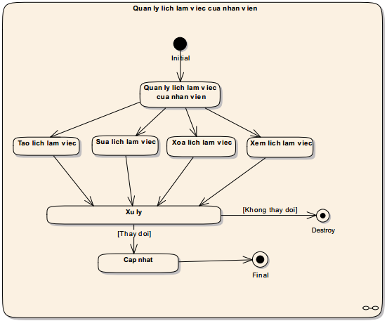

* **Quản lý lộ trình của nhân viên:**

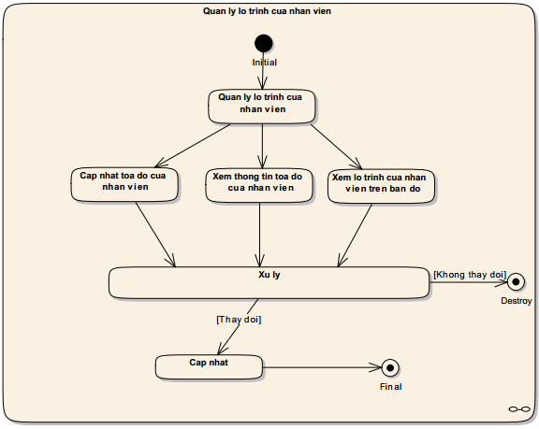

* **Quản lý vị trí của khách hàng**

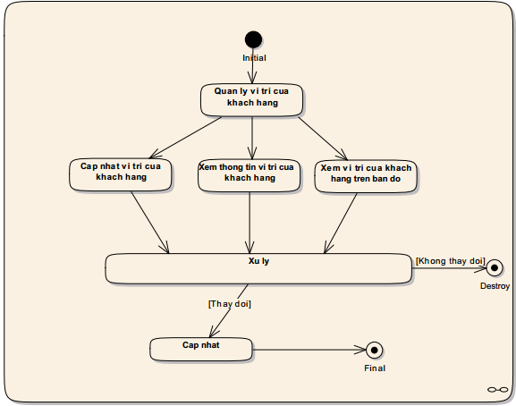

* **Quản lý hình ảnh của cửa hàng:**

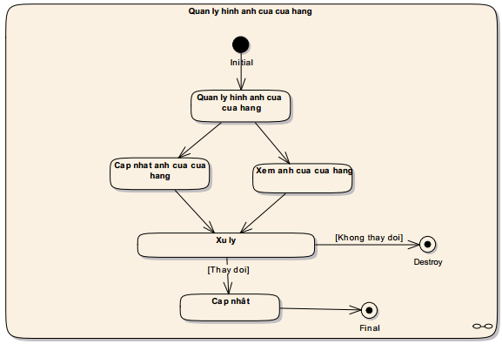

# **CHƯƠNG III: THIẾT KẾ HỆ THỐNG**

## THIẾT KẾ CƠ SỞ DỮ LIỆU

### Danh sách các bảng trong cơ sở dữ liệu

Dựa vào khảo sát, ta tiến hành thiết kế cơ sở dữ liệu cho hệ thống. Cơ sở dữ liệu của hệ thống sẽ được thiết kế trên SQL Server 2012. Sau đây là thông tin về các bảng trong cơ sở dữ liệu.

|  |  |  |
| --- | --- | --- |
| STT | Tên bảng | Mô tả |
| 1 | dbo.tb_user | Thông tin về người sử dụng |
| 2 | dbo.tb_nhanvien | Thông tin về nhân viên |
| 3 | dbo.tb_khachhang | Thông tin về khách hàng |
| 4 | dbo.tb_quanlygiamdoc | Thông tin về giám đốc |
| 5 | dbo.tb_sanpham | Thông tin về sản phẩm |
| 6 | dbo.tb_nhacungcap | Thông tin về nhà cung cấp |
| 7 | dbo.tb_quanlyduongdi | Thông tin về tọa độ của nhân viên |
| 8 | dbo.tb_schedule | Thông tin về lịch làm việc |
| 9 | dbo.tb_hoadondathang | Thông tin về hóa đơn đặt hàng |
| 10 | dbo.tb_hoadonbanhang | Thông tin về hóa đơn bán hàng |
| 11 | dbo.tb_hoadontrahang | Thông tin về hóa đơn trả hàng |
| 12 | dbo.tb_chitietdondathang | Thông tin chi tiết về hóa đơn đặt hàng |
| 13 | dbo.tb_chitietdonbanhang | Thông tin chi tiết về hóa đơn bán hàng |
| 14 | dbo.tb_chitietdontrahang | Thông tin chi tiết về hóa đơn trả hàng |
| 15 | dbo.tb_kho | Thông tin chi tiết về kho |
| 16 | dbo.tb_kiemkho | Thông tin về kiểm kho |
| 17 | dbo.tb_kiemkhochitiet | Thông tin chi tiết về kiểm kho |

* **Bảng dbo.tb_user**

|  |  |  |  |  |
| --- | --- | --- | --- | --- |
| Tên trường | Kiểu dữ liệu | Ràng buộc | Khóa ngoài | Mô tả |
| user_stt | int | Not null, unique |  | Số thứ tự |
| user_id | Varchar(100) | Not null, unique, primery key |  | Mã số của người sử dụng |
| user_chuc_danh | Nvarchar(100) |  |  | Chức danh của người sử dụng |
| User_ho_ten | Nvarchar(100) |  |  | Họ tên của người sử dụng |
| User_email | Nvarchar(100) |  |  | Email của người sử dụng |
| User_so_dien_thoai | Nvarchar(100) |  |  | Số điện thoại của người sử dụng |
| User_dia_chi | Nvarchar(100) |  |  | Địa chỉ của người sử dụng |
| User_ghi_chu | Nvarchar(100) |  |  | Ghi chú thêm |
| User_ngay_tham_gia | Date |  |  | Ngày tham gia |
| User_permission | Int | Not null |  | Chức vụ của người sử dụng |
| User_status | Bit | Not null |  | Trạng thái của người sử dụng |

* Khóa ngoài:
* **Bảng dbo.tb_nhanvien**

|  |  |  |  |  |
| --- | --- | --- | --- | --- |
| Tên trường | Kiểu dữ liệu | Ràng buộc | Khóa ngoài | Mô tả |
| nhanvien_stt | int | Not null, unique |  | Số thứ tự |
| nhanvien_ma_nhan_vien | Varchar(100) | Not null, unique,primery key |  | Mã số của nhân viên |
| Nhanvien_mat_khau | Nvarchar(100) | Not null, unique |  | Mật khẩu đăng nhập vào hệ thống của nhân viên |
| nhanvien_ho_ten | Nvarchar(100) |  |  | Họ tên của nhân viên |
| Nhanvien_chuc_vu | Nvarchar(100) |  |  | Chức vụ của nhân viên |
| nhanvien_so_dien_thoai | Nvarchar(100) |  |  | Số điện thoại của nhân viên |
| nhanvien_dia_chi | Nvarchar(100) |  |  | Địa chỉ của người nhân viên |
| nhanvien_ngay_gia_nhap | Date |  |  | Ngày tham gia của nhân viên |
| Nhanvien_nguoi_quan_ly | Varchar(100) | Not null | tb_user. user_id | Chức vụ của nhân viên |
| Nhanvien_trangthai | Bit | Not null |  | Trạng thái của người sử dụng |

* **Bảng dbo.tb_khachhang**

|  |  |  |  |  |
| --- | --- | --- | --- | --- |
| Tên trường | Kiểu dữ liệu | Ràng buộc | Khóa ngoài | Mô tả |
| khachhang_stt | int | Not null, unique |  | Số thứ tự |
| Khachhang_tinh_thanh | Nvarchar(100) |  |  | Địa chỉ tỉnh thành của khách hàng |
| Khachhang_tuyen_ban_hang | Nvarchar(100) |  |  | Tuyến bán hàng mà khách hàng thuộc |
| Khach_hang_ma_nhan_vien | Varchar(100) |  | tb_nhanvien. nhanvien_ma_nhan_vien | Mã nhân viên quản lý khách hàng |
| Khachhang_x | Nvarchar(100) |  |  |  |
| Khachhang_ma_dt | Varchar(100) | Not null, unique,primery key |  | Mã khách hàng |
| Khachhang_doi_tuong | Varchar(200) |  |  |  |
| Khachhang_no_dky | Float |  |  | Nợ định kỳ của khách hàng |
| Khachhang_co_dky | Float |  |  |  |
| Khachhang_no_dky | Foalt |  |  |  |
| Khachhang_ck_gg | Float |  |  |  |
| Khachhang_nhap_lai | Float |  |  |  |
| Khachhang_no_cky | Float |  |  |  |
| Khachhang_doanh_thu | Float |  |  |  |
| Khachhang_ti_le_no_thu | Float |  |  |  |
| Khachhang_no_toi_da | Float |  |  |  |
| Khachhang_dai_dien | Nvarchar(100) |  |  | Người đại diện cho khách hàng |
| Khachhang_diachi | Nvarchar(100) |  |  | Địa chỉ của khách hàng |
| Khachhang_dien_thoai | Nvarchar(100) |  |  | Số điện thoại của khách hàng |
| Khachhang_fax | Nvarchar(100) |  |  | Địa chỉ fax của khách hàng |
| Khachhang_ghi_chu | Nvarchar(200) |  |  | Ghi chú thêm |
| Khachhang_toa_do_x | Float |  |  | Kinh độ |
| Khachhang_toa_do_y | Float |  |  | Vĩ độ |

* **Bảng dbo.tb_quanlygiamdoc**

|  |  |  |  |  |
| --- | --- | --- | --- | --- |
| Tên trường | Kiểu dữ liệu | Ràng buộc | Khóa ngoài | Mô tả |
| Quanlygiamdoc_id | Int | Not null, unique,primery key |  | Mã id của giám đốc |
| Quanlygiamdoc_tong_giam_doc | Varchar(100) | Not null | tb_user. user_id |  |
| Quanlygiamdoc_giamdoc | Varchar(100) | Not null | tb_user. user_id |  |
| Quanlygiamdoc_ghi_chu | Nvarchar(100) |  |  | Ghi chú thêm |

* **Bảng dbo.tb_sanpham**

|  |  |  |  |  |
| --- | --- | --- | --- | --- |
| Tên trường | Kiểu dữ liệu | Ràng buộc | Khóa ngoài | Mô tả |
| sanpham_stt | Int | Not null, unique |  | Số thứ tự của sản phẩm |
| sanpham_ma_san_pham | Varchar(100) | Not null, unique,primery key |  | Mã của sản phẩm |
| sanpham_ma_vach | Varchar(100) |  |  | Mã vạch của sản phẩm |
| sanpham_ten_hang_hoa | Nvarchar(200) |  |  | Tên của sản phẩm |
| sanpham_thuong_hieu | Nvarchar(100) |  |  | Thương hiệu của sản phẩm |
| sanpham_xuat_xu | Nvarchar(100) |  |  | Xuất sứ của sản phẩm |
| sanpham_quy_cach_packing | Nvarchar(100) |  |  | Quy cách đóng gói sản phẩm |
| sanpham_dinh_luong | Nvarchar(100) |  |  | Định lượng của sản phẩm |
| sanpham_thue | Float |  |  | % thuế của sản phẩm |
| sanpham_gia_nhap | Float |  |  | Giá nhập của sản phẩm |
| sanpham_gia_ban | Float |  |  | Giá bán của sản phẩm |
| sanpham_nha_cung_cap | Varchar(100) |  | tb_nhacungcap.nhacungcap_id | Nhà cung cấp sản phẩm |
| sanpham_mo_ta | Nvarchar(200) |  |  | Mô tả về sản phẩm |
| sanpham_anh_san_pham |  |  |  | Ảnh của sản phẩm |

* **Bảng dbo.tb_nhacungcap**

|  |  |  |  |  |
| --- | --- | --- | --- | --- |
| Tên trường | Kiểu dữ liệu | Ràng buộc | Khóa ngoài | Mô tả |
| Nhacungcap_stt | Int | Not null, unique |  | Số thứ tự của nhà cung cấp |
| Nhacungcap_id | Varchar(100) | Not null, unique,primery key |  | Mã của nhà cung cấp |
| Nhacungcap_ten | Nvarchar(200) |  |  | Tên của nhà cung cấp |
| Nhacungcap_dia_chi | Nvarchar(100) |  |  | Địa chỉ của nhà cung cấp |
| Nhacungcap_fax | Nvarchar(100) |  |  | Fax của nhà cung cấp |
| Nhacungcap_ghi_chu | Nvarchar(200) |  |  | Ghi chú thêm về nhà cung cấp |

* **Bảng tb_sanpham**

|  |  |  |  |  |
| --- | --- | --- | --- | --- |
| Tên trường | Kiểu dữ liệu | Ràng buộc | Khóa ngoài | Mô tả |
| sanpham_stt | Int |  |  | Số thứ tự của sản phẩm |
| sanpham_ma_san_pham | Varchar(100) | Not null, unique,primery key |  | Mã của sản phẩm |
| sanpham_ma_vach | Varchar |  |  | Mã vạch của sản phẩm |
| sanpham_ten_hang_hoa | Nvarchar(200) |  |  | Tên của sản phẩm |
| sanpham_thuong_hieu | Nvarchar(100) |  |  | Thương hiệu của sản phẩm |
| sanpham_xuat_xu | Nvarchar |  |  | Xuất sứ của sản phẩm |
| sanpham_quy_cach_packing | Nvarchar(100) |  |  | Quy cách đóng gói của sản phẩm |
| sanpham_dinh_luong | Nvarchar(100) |  |  | Khối lượng của sản phẩm |
| sanpham_thue | Float |  |  | Thuế của sản phẩm |
| sanpham_gia_nhap | Float |  |  | Giá nhập vào của sản phẩm |
| sanpham_gia_ban | Float |  |  | Giá bán ra của sản phẩm |
| sanpham_nha_cung_cap | Varchar(100) |  | tb_nhacungcap.nhacungcap_id | Nhà cung cấp của sản phẩm |
| sanpham_mo_ta | Nvarchar(200) |  |  | Mô tả về sản phẩm |
| sanpham_anh_san_pham | Nvarchar(100) |  |  | Ảnh của sản phẩm |

* **Bảng dbo.tb_quanlyduongdi**

|  |  |  |  |  |
| --- | --- | --- | --- | --- |
| Tên trường | Kiểu dữ liệu | Ràng buộc | Khóa ngoài | Mô tả |
| Quanlyduongdi_stt | Int | Not null, unique,primery key |  | Số thứ tự của quản lý đường đi |
| Quanlyduongdi_ma_nhan_vien | Varchar(100) | Not null | tb_nhanvien.nhanvien_ma_nhan_vien | Mã nhân viên |
| Quanlyduongdi_ma_khach_hang | Varchar(100) | Not null |  | Mã khách hàng |
| Quanlyduongdi_thoi_gian | Datetime | Not null |  | Thông tin thời gian |
| Quanlyduongdi_vi_do | Float | Not null |  | Vĩ độ |
| Quanlyduongdi_kinh_do | Float | Not null |  | Vĩ độ |
| Quanlyduongdi_ghi_chu | Nvarchar(100) |  |  | Ghi chú |

* **Bảng schedule**

|  |  |  |  |  |
| --- | --- | --- | --- | --- |
| Tên trường | Kiểu dữ liệu | Ràng buộc | Khóa ngoài | Mô tả |
| schedule_stt | Int | Not null,primery key |  | Số thứ tự của chedule |
| schedule_ma_nv | Varchar(100) | Not null | tb_nhanvien.nhanvien_ma_nhan_vien | Mã nhân viên |
| schedule_ma_khach_hang | Varchar(100) | Not null | tb_khachhang.khachhang_ma_dt | Mã khách hàng |
| schedule_date | Datetime | Not null |  | Thời gian |
| schedule_trang_thai | Bit | Not null |  | Trạng thái |

* **Bảng dbo.tb_hoadondathang**

|  |  |  |  |  |
| --- | --- | --- | --- | --- |
| Tên trường | Kiểu dữ liệu | Ràng buộc | Khóa ngoài | Mô tả |
| hoadondathang_stt | Int | Not null, unique |  | Số thứ tự của hóa đơn đặt hàng |
| hoadondathang_ma_hoa_don | Varchar(100) | Not null, unique |  | Mã hóa đơn đặt hàng |
| hoadondathang_ngay_giao_hang_du_kien | Datetime |  |  | Ngày giao hàng dự kiến |
| hoadondathang_ma_khach_hang | Varchar(100) | Not null | tb_khachhang.khachhang_ma_dt | Mã khách hàng |
| hoadondathang_ten_khach_hang | Nvarchar(100) |  |  | Tên của khách hàng |
| hoadondathang_dia_chi | Nvarchar(100) |  |  | Địa chỉ của khách hàng |
| hoadondathang_so_dien_thoai | Nvarchar(50) |  |  | Số điện thoại của khách hàng |
| hoadondathang_dia_chi_giao_hang | Nvarchar(100) |  |  | Địa chỉ giao hàng |
| hoadondathang_hinh_thuc_van_chuyen | Nvarchar(100) |  |  | Hình thức vận chuyển |
| hoadondathang_thue | Float |  |  | % thuế |
| hoadondathang_tien_truoc_thue | Float |  |  | Tiền khi chưa tính thuế |
| hoadondathang_tien_sau_thue | Float |  |  | Tiền sau khi tính thuế |
| hoadondathang_giam_gia | Float |  |  | Tiền giảm giá |
| hoadondathang_trang_thai_don_hang | Int | Not null |  | Trạng thái của hóa đơn (được thực hiện hay chưa) |
| hoadondathang_ngay_tao_hoa_don | Datetime |  |  | Ngày tạo hóa đơn |
| hoadondathang_ngay_sua_hoa_don | Datetime |  |  | Ngày sửa hóa đơn |
| hoadondathang_nguoi_tao | Varchar(100) |  | tb_nhanvien. nhanvien_ma_nhan_vien | Người tạo hóa đơn |
| hoadondathang_nguoi_sua | Varchar(100) |  | tb_nhanvien.nhanvien_ma_nhan_vien | Người sửa hóa đơn |
| hoadondathang_ghi_chu | Nvarchar(200) |  |  | Ghi chú của hóa đơn |

* **Bảng dbo.tb_hoadonbanhang**

|  |  |  |  |  |
| --- | --- | --- | --- | --- |
| Tên trường | Kiểu dữ liệu | Ràng buộc | Khóa ngoài | Mô tả |
| hoadonbanhang_stt | Int | Not null, unique |  | Số thứ tự của hóa đơn bán hàng |
| hoadonbanhang_ma_hoa_don | Varchar(100) | Not null, unique,primery key |  | Mã hóa đơn bán hàng |
| hoadonbanhang_ngay_giao_hang_du_kien | Datetime |  |  | Ngày giao hàng dự kiến |
| hoadonbanhang_ma_khach_hang | Varchar(100) | Not null | tb_khachhang. khachhang_ma_dt | Mã khách hàng |
| hoadonbanhang_ten_khach_hang | Nvarchar(100) |  |  | Tên của khách hàng |
| hoadonbanhang_dia_chi | Nvarchar(100) |  |  | Địa chỉ của khách hàng |
| hoadonbanhang_so_dien_thoai | Nvarchar(50) |  |  | Số điện thoại của khách hàng |
| hoadonbanhang_dia_chi_giao_hang | Nvarchar(100) |  |  | Địa chỉ giao hàng |
| hoadonbanhang_hinh_thuc_van_chuyen | Nvarchar(100) |  |  | Hình thức vận chuyển |
| hoadonbanhang_thue | Float |  |  | % thuế |
| hoadonbanhang_tien_truoc_thue | Float |  |  | Tiền khi chưa tính thuế |
| hoadonbanhang_tien_sau_thue | Float |  |  | Tiền sau khi tính thuế |
| hoadonbanhang_giam_gia | Float |  |  | Tiền giảm giá |
| hoadonbanhang_trang_thai_hoa_don | Int | Not null |  | Trạng thái của hóa đơn (được thực hiện hay chưa) |
| hoadonbanhang_ngay_tao_hoa_don | Datetime |  |  | Ngày tạo hóa đơn |
| hoadonbanhang_ngay_sua_hoa_don | Datetime |  |  | Ngày sửa hóa đơn |
| hoadonbanhang_nguoi_tao | Varchar(100) | Not null | tb_nhanvien. nhanvien_ma_nhan_vien | Người tạo hóa đơn |
| hoadonbanhang_nguoi_sua | Varchar(100) |  | tb_nhanvien. nhanvien_ma_nhan_vien | Người sửa hóa đơn |
| hoadonbanhang_ghi_chu | Nvarchar(200) |  |  | Ghi chú của hóa đơn |

* **Bảng dbo.tb_hoadontrahang**

|  |  |  |  |  |
| --- | --- | --- | --- | --- |
| Tên trường | Kiểu dữ liệu | Ràng buộc | Khóa ngoài | Mô tả |
| hoadontrahang_stt | Int | Not null, unique |  | Số thứ tự của hóa đơn bán hàng |
| hoadontrahang_ma_hoa_don | Varchar(100) | Not null, unique,primery key |  | Mã hóa đơn bán hàng |
| Hoadontrahang_ngay_tra_hang | Datetime |  |  | Ngày trả hàng |
| hoadontrahang_ngay_giao_hang_du_kien | Datetime |  |  | Ngày giao hàng dự kiến |
| hoadontrahang_ma_khach_hang | Varchar(100) | Not null | Tb_khachhang. khachhang_ma_dt | Mã khách hàng |
| hoadontrahang_ten_khach_hang | Nvarchar |  |  | Tên của khách hàng |
| hoadontrahang_dia_chi | Nvarchar(100) |  |  | Địa chỉ của khách hàng |
| hoadontrahang_so_dien_thoai | Nvarchar(50) |  |  | Số điện thoại của khách hàng |
| hoadontrahang_dia_chi_giao_hang | Nvarchar(100) |  |  | Địa chỉ giao hàng |
| hoadontrahang_hinh_thuc_van_chuyen | Nvarchar(100) |  |  | Hình thức vận chuyển |
| hoadontrahang_thue | Float |  |  | % thuế |
| hoadontrahang_tien_truoc_thue | Float |  |  | Tiền khi chưa tính thuế |
| hoadontrahang_tien_sau_thue | Float |  |  | Tiền sau khi tính thuế |
| hoadontrahang_giam_gia | Float |  |  | Tiền giảm giá |
| hoadontrahang_trang_thai_hoa_don | Int | Not null |  | Trạng thái của hóa đơn (được thực hiện hay chưa) |
| hoadontrahang_ngay_tao_hoa_don | Datetime |  |  | Ngày tạo hóa đơn |
| hoadontrahang_ngay_sua_hoa_don | Datetime |  |  | Ngày sửa hóa đơn |
| hoadontrahang_nguoi_tao | Varchar(100) | Not null | tb_nhanvien.nhanvien_ma_nhan_vien | Người tạo hóa đơn |
| hoadontrahang_nguoi_sua | Varchar(100) |  | tb_nhanvien.nhanvien_ma_nhan_vien | Người sửa hóa đơn |
| hoadontrahang_ghi_chu | Nvarchar(200) |  |  | Ghi chú của hóa đơn |

* **Bảng dbo.tb_chitietdondathang**

|  |  |  |  |  |
| --- | --- | --- | --- | --- |
| Tên trường | Kiểu dữ liệu | Ràng buộc | Khóa ngoài | Mô tả |
| Chitietdondathang_stt | Int | Not null, unique,primery key |  | Số thứ tự của chi tiết đơn đặt hàng |
| Chitietdondathang_ma_hoa_don | Varchar(100) |  | tb_hoadondathang. hoadondathang_ma_hoa_don | Mã của hóa đơn chi tiết đơn đặt hàng |
| Chitietdondathang_dong | Int |  |  |  |
| Chitietdondathang_ma_hang | Varchar(100) |  | tb_sanpham. sanpham_ma_san_pham | Mã của sản phẩm |
| Chitietdondathang_ma_vach | Varchar(100) |  |  | Mã vạch của sản phẩm |
| Chitietdondathang_ten_san_pham | Nvarchar(200) |  |  | Tên của sản phẩm |
| Chitietdondathang_don_gia_sau_thue | Float |  |  | Giá của sản phẩm sau thuế |
| Chitietdondathang_don_gia_truoc_thue | Float |  |  | Giá của sản phẩm trước khi tính thuế |
| Chitietdondathang_thue | Float |  |  | % thuế |
| Chitietdondathang_giam_gia | Int |  |  | Giảm giá |
| Chitietdondathang_thanh_tien | Float |  |  | Tổng tiền phải trả của hóa đơn |
| Chitietdondathang_ma_kho | Varchar(100) |  |  | Mã kho |
| Chitietdondathang_so_luong | Int |  |  | Số lượng của từng mặt hàng |
| Chitietdondathang_don_vi_tinh | Nvarchar(100) |  |  | Đơn vị tính của sản phẩm |
| Chitietdondathang_ty_gia | Float |  |  | Tỷ giá dollar |
| Chitietdondathang_ghi_chu | Nvarchar(200) |  |  | Ghi chú cho chi tiết đơn đặt hàng |
| Chitietdondathang_hang_khuyen_mai | Int |  |  | Số lượng hàngkhu yến mại |

* **Bảng dbo.tb_chitietdonbanhang**

|  |  |  |  |  |
| --- | --- | --- | --- | --- |
| Tên trường | Kiểu dữ liệu | Ràng buộc | Khóa ngoài | Mô tả |
| chitietdonbanhang_stt | Int | Not null, unique,primery key |  | Số thứ tự của chi tiết đơn bán hàng |
| chitietdonbanhang_ma_hoa_don | Varchar(100) |  | tb_hoadonbanhang. hoadonbanhang_ma_hoa_don | Mã của hóa đơn chi tiết đơn bán hàng |
| chitietdonbanhang_dong | Int |  |  |  |
| chitietdonbanhang_ma_hang | Varchar(100) |  | tb_sanpham. sanpham_ma_san_pham | Mã của sản phẩm |
| chitietdonbanhang_ma_vach | Varchar(100) |  |  | Mã vạch của sản phẩm |
| chitietdonbanhang_ten_san_pham | Nvarchar(200) |  |  | Tên của sản phẩm |
| chitietdonbanhang_don_gia_sau_thue | Float |  |  | Giá của sản phẩm sau thuế |
| chitietdonbanhang_don_gia_truoc_thue | Float |  |  | Giá của sản phẩm trước khi tính thuế |
| chitietdonbanhang_thue | Float |  |  | % thuế |
| chitietdonbanhang_giam_gia | Int |  |  | Giảm giá |
| chitietdonbanhang_thanh_tien | Float |  |  | Tổng tiền phải trả của hóa đơn |
| chitietdonbanhang_ma_kho | Varchar(100) |  |  | Mã kho |
| chitietdonbanhang_so_luong | Int |  |  | Số lượng của từng mặt hàng |
| chitietdonbanhang_don_vi_tinh | Nvarchar(100) |  |  | Đơn vị tính của sản phẩm |
| chitietdonbanhang_ty_gia | Float |  |  | Tỷ giá dollar |
| chitietdonbanhang_ghi_chu | Nvarchar(200) |  |  | Ghi chú cho chi tiết đơn bán hàng |
| chitietdonbanhang_hang_khuyen_mai | Int |  |  | Số lượng hàngkhu yến mại |

* **Bảng dbo.tb_chitietdontrahang**

|  |  |  |  |  |
| --- | --- | --- | --- | --- |
| Tên trường | Kiểu dữ liệu | Ràng buộc | Khóa ngoài | Mô tả |
| chitietdontrahang_stt | Int | Not null, unique,primery key |  | Số thứ tự của chi tiết đơn trả hàng |
| chitietdontrahang_ma_hoa_don | Varchar(100) |  |  | Mã của hóa đơn chi tiết đơn trả hàng |
| chitietdontrahang_dong | Int |  |  |  |
| chitietdontrahang_ma_hang | Varchar(100) |  | tb_sanpham. sanpham_ma_san_pham | Mã của sản phẩm |
| chitietdontrahang_ma_vach | Varchar(100) |  |  | Mã vạch của sản phẩm |
| chitietdontrahang_ten_san_pham | Nvarchar(200) |  |  | Tên của sản phẩm |
| chitietdontrahang_don_gia_sau_thue | Float |  |  | Giá của sản phẩm sau thuế |
| chitietdontrahang_don_gia_truoc_thue | Float |  |  | Giá của sản phẩm trước khi tính thuế |
| chitietdontrahang_thue | Float |  |  | % thuế |
| chitietdontrahang_giam_gia | Int |  |  | Giảm giá |
| chitietdontrahang_thanh_tien | Float |  |  | Tổng tiền phải trả của hóa đơn |
| chitietdontrahang_ma_kho | Varchar(100) |  |  | Mã kho |
| chitietdontrahang_so_luong | Int |  |  | Số lượng của từng mặt hàng |
| chitietdontrahang_don_vi_tinh | Nvarchar(100) |  |  | Đơn vị tính của sản phẩm |
| chitietdontrahang_ty_gia | Float |  |  | Tỷ giá dollar |
| chitietdontrahang_ghi_chu | Nvarchar(200) |  |  | Ghi chú cho chi tiết đơn trả hàng |
| chitietdontrahang_hang_khuyen_mai | Int |  |  | Số lượng hàngkhu yến mại |

* **Bảng dbo.tb_kho**

|  |  |  |  |  |
| --- | --- | --- | --- | --- |
| Tên trường | Kiểu dữ liệu | Ràng buộc | Khóa ngoài | Mô tả |
| Kho_stt | Int | Not null, unique |  | Số thứ tự của kho |
| Kho_ma_kho | Varchar(100) | Not null, unique,primery key |  | Mã kho |
| Kho_ma_san_pham | Varchar(100) | Not null | tb_sanpham. sanpham_ma_san_pham | Mã sản phẩm |
| Kho_ten_san_pham | Nvarchar(100) |  |  | Tên của sản phẩm |
| Kho_gia | Float |  |  | Giá của sản phẩm |
| Kho_ton_dau | Float |  |  | Số lượng của sản phẩm còn lại trong kho |
| Kho_nhap | Float |  |  | Số lượng của sản phẩm nhập vào |
| Kho_ton_cuoi | Float |  |  | Số lượng của sản phẩm sau khi xuất hoặc nhập |
| Kho_ban_ra | Float |  |  | Số lượng bán ra |
| Kho_order | Float |  |  |  |
| Kho_duyet | Float |  |  |  |
| Kho_ton_tong_kho | Float |  |  |  |
| Kho_ghi_chu | Nvarchar(100) |  |  | Ghi chú kho |

* **Bảng dbo.tb_kiemkho**

|  |  |  |  |  |
| --- | --- | --- | --- | --- |
| Tên trường | Kiểu dữ liệu | Ràng buộc | Khóa ngoài | Mô tả |
| Kiemkho_stt | Int | Not null, unique |  | Số thứ tự của kiểm kho |
| Kiemkho_ma_hoa_don | Varchar(100) | Not null, unique,primery key |  | Mã hóa đơn |
| Kiemkho_ngay_dat_hang | Datetime |  |  | Ngày đặt hàng |
| Kiemkho_ma_khach_hang | Varchar(100) | Not null | tb_khachhang.khachhang_ma_dt | Mã khách hàng |
| Kiemkho_ten_khach_hang | Varchar(100) |  |  | Tên khách hàng |
| Kiemkho_dia_chi | Nvarchar(100) |  |  | Địa chỉ của khách hàng |
| Kiemkho_so_dien_thoai | Nvarchar(50) |  |  | Số điện thoại của khách hàng |
| Kiemkho_dia_chi_giao_hang | Nvarchar(100) |  |  | Địa chỉ giao hàng |
| Kiemkho_van_chuyen | Nvarchar(100) |  |  | Hình thức vận chuyển |
| Kiemkho_thue | Float |  |  | % thuế |
| Kiemkho_giam_gia | Float |  |  | Giảm giá |
| Kiemkho_trang_thai_don_hang | Int | Not null |  | Trạng thái đơn hàng |
| Kiemkho_ngay_tao_hoa_don | Datetime |  |  | Ngày tạo hóa đơn |
| Kiemkho_ngay_sua_hoa_don | Datetime |  |  | Ngày sửa hóa đơn |
| Kiemkho_nguoi_tao | Varchar(100) | Not null | tb_nhanvien. nhanvien_ma_nhan_vien | Người tạo hóa đơn |
| Kiemkho_nguoi_sua | Varchar(100) |  | tb_nhanvien. nhanvien_ma_nhan_vien | Ngưới sửa hóa đơn |
| Kiemkho_ghi_chu | Nvarchar(200) |  |  | Ghi chú |

* **Bảng dbo.tb_kiemkhochitiet**

|  |  |  |  |  |
| --- | --- | --- | --- | --- |
| Tên trường | Kiểu dữ liệu | Ràng buộc | Khóa ngoài | Mô tả |
| kiemkhochitiet_stt | Int | Not null, unique |  | Số thứ tự của kiểm kho chi tiết |
| kiemkhochitiet_ma_hoa_don | Varchar(100) | Not null, unique,primery key | tb_kiemkho. kiemkho_ma_hoa_don | Mã hóa đơn |
| kiemkhochitiet_dong | Int |  |  |  |
| kiemkhochitiet_ma_hang | Varchar(100) |  |  | Mã của sản phẩm |
| kiemkhochitiet_ma_vach | Varchar(100) |  | tb_sanpham.sanpham_ma_san_pham | Mã vạch của sản phẩm |
| kiemkhochitiet_ten_san_pham | Nvarchar(200) |  |  | Tên của sản phẩm |
| kiemkhochitiet_don_gia_sau_thue | Float |  |  | Giá của sản phẩm sau thuế |
| kiemkhochitiet_don_gia_truoc_thue | Float |  |  | Giá của sản phẩm trước khi tính thuế |
| kiemkhochitiet_thue | Float |  |  | % thuế |
| kiemkhochitiet_giam_gia | Int |  |  | Giảm giá |
| kiemkhochitiet_thanh_tien | Float |  |  | Tổng tiền phải trả của hóa đơn |
| kiemkhochitiet_ma_kho | Varchar(100) |  |  | Mã kho |
| kiemkhochitiet_so_luong | Int |  |  | Số lượng của từng mặt hàng |
| kiemkhochitiet_don_vi_tinh | Nvarchar(100) |  |  | Đơn vị tính của sản phẩm |
| kiemkhochitiet_ty_gia | Float |  |  | Tỷ giá dollar |
| kiemkhochitiet_ghi_chu | Nvarchar(200) |  |  | Ghi chú |
| kiemkhochitiet_hang_khuyen_mai | Int |  |  | Số lượng hàngkhu yến mại |

* + 1. **Sơ đồ quan hệ**



* 1. **KIẾN TRÚC ỨNG DỤNG MVC**
     1. **V**
     2. **C**
     3. **M**

# **CHƯƠNG IV: CÀI ĐẶT, KIỂM THỬ HỆ THỐNG**

* 1. **MÔI TRƯỜNG VÀ CÁC CÔNG CỤ PHÁT TRIỂN**

## Servlet

Với HTML, CSS và JavaScript, chúng ta hoàn toàn có thể xây dựng một trang web riêng cho mình. Nhưng những trang web này có nội dung tĩnh và được biên dịch trực tiếp qua trình duyệt web bên phía client. Nội dung tĩnh bao gồm text, hình ảnh, hiệu ứng … mà không thể thay đổi được nếu không có sự hỗ trợ của lập trình viên. Trong khi đó, nội dung động bao gồm những nội dung có thể thay đổi được mà không cần có kiến thức sâu sắc về lập trình. Ngày nay, khi thông tin được cập nhật liên tục hàng phút, hàng giây, thì nội dung động trở thành yêu cầu thiết yếu trong xây dựng web. Nắm được sự phát triển đó, Sun Microsystem đã xây dựng 2 công nghệ là JSP và Servlet hỗ trợ xây dựng trang web động một cách hiệu quả. Đó là nỗ lực rất lớn của Sun trong việc đưa Java vào Internet.

Applets, một trong những các tiếp cận sớm nhất đến mục tiêu truyền tải nội dung động, đã tập trung vào sử dụng nền tàng client. Cùng thời điểm đó, các nhà phát triển cũng đã tính đến việc sử dụng nề tảng server vào mục đích này. Ở thời kì sơ khai, CGI (Common Gateway Interface) là công nghệ được sử dụng khá rộng rãi. Tuy nhiên, trong quá trình phát triển, CGI đã tỏ ra một số điểm yếu gây cản trở lớn đến người sử dụng, trong đó phải kể đến tính phụ thuộc nền tảng (hệ điều hành, ngôn ngữ…) và khả năng mở rộng kém. Để giải quyết những điểm yếu trên, Java Servlet đã ra đời.

Servlet là một chương trình viết bằng ngôn ngữ Java để mở rộng khả năng của server truy cập theo mô hình lập trình request – response. Chúng chạy trong server hỗ trợ java hoặc các server ứng dụng như Webphere Application Server, Apache Tomcat…Servlet được tải và thực thi bên trong Java Virtual Machine của web server hay application server, tương tự với cách thực thi của applets. Chức năng của servlet cũng khá giống với CGI khi nó xử lý sự kiện từ một HTML request và phản hồi lại cho người dùng một cách tự động.

Servlet thực hiện lý theo mô hình request – response cho việc xử lý thông điệp giữa client và server. Java Servlet API định nghĩa một giao diện chuẩn cho việc xử lý này. Hình 3 mô tả tiến trình xử lý giữa client và servlet như sau:

* Client gửi một request đến server.
* Server gửi thông tin của request đến servlet.
* Servlet xây dưng một response và truyền nó đến server. Quá trình xây dựng response được xây dựng một cách tự động và nội dung của response phụ thuộc vào request của client. Tài nguyên từ cơ sở dữ liệu cũng được sử dụng để xây dựng response.
* Server gửi trả lại response cho client.

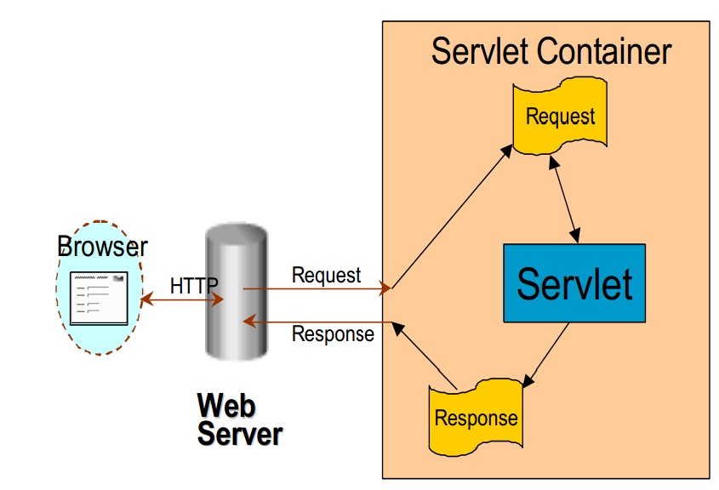

Figure 21. Mô hình thực thi của một servlet

Servlets là công cụ khá mạnh cho việc thực hiện những ứng dụng nghiệp vụ phức tạp. Được viết bằng Java nên servlet có thể truy cập đầy đủ đến Java API, ví dụ như JDBC để truy xuất cơ sở dữ liệu. Mặc dù có chức năng tương tự như CGI, nhưng servlet có nhiều thuận lợi hơn so với CGI truyền thống:

* Tính khả chuyển và độc lập nền tảng: Servlet được viết bằng java nên nó thừa kế tất cả những thuận lợi của ngôn ngữ Java như độc lập nền tảng, độc lập web server, hệ thống mạnh, tính hướng đối tượng, tính module…
* Hiệu năng cao: Một servlet được khởi tạo một lần bởi web server và được triệu gọi cho mỗi request. Điều đó có nghĩa là nó không làm ảnh hưởng nhiều đến tài nguyên hệ thống giữa mỗi lần request, vì nó được khởi tạo một lần nhưng dùng được nhiều lần. Trong khi CGI phải được tải lại sau mỗi lần triệu gọi.

Mọi chương trình servlet đều kế thừa từ 2 gói là javax.servlet và javax.servlet.http. Gói javax.servlet bao gồm các lớp hỗ trợ các servlet độc lập giao thức. Điều đó có nghĩa là các servlet có thể sử dụng trên nhiều giao thức như HTTP hay FTP. Gói javax.servlet.http mở rộng khả năng của gói thông qua việc hỗ trợ giao thức cụ thể là HTTP. Lớp giao diện Servlet là lớp trừu tượng chủ yếu của Java Servlet API. Lớp này định nghĩa các phương thức mà servlet phải thực thi, trong đó có phương thức service để xử lý các request. Lớp GenericServlet thừa kế từ giao diện trên và định nghĩa một servlet chung độc lập giao thức. Để xử lý các sự kiện với giao thức HTTP, chúng ta sử dụng một lớp cụ thể hơn có tên là HttpServlet. Lớp này cung cấp các phương thức bổ sung cho việc xử lý các HTTP request như GET (phương thức doGet) và POST (phương thức doPost). Mặc dù servlet có thể thực thi phương thức service, nhưng trong hầu hết các trường hợp chúng ta sẽ chỉ thực thi các HTTP request thông qua 2 phương thức doGet và doPost.

Web server hoặc application server quản lý việc khởi tạo servlet, các dịch vụ xử lý request, ngừng tải hoặc giải phóng servlet. Mỗi client request được xử lý qua một luồng mới. Web server chịu trách nhiệm trong việc tạo luồng để xử lý request. Các servlet sẽ được tạo ra tương ứng với vòng đời của nó. Hình 4 hiển thị vòng đời của một servlet.

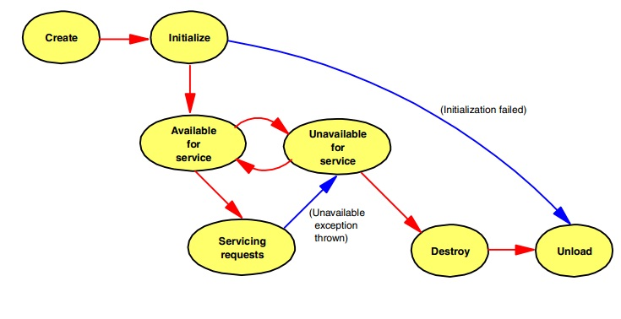

Figure 22. Vòng đời của một servlet

Chi tiết vòng đời của servlet như sau: Khi xuất hiện một request từ client gửi tới server, web server tìm kiếm servlet được yêu cầu. Nếu như không tìm thấy, servlet này sẽ được server khởi tạo lần đầu qua các bước tải servlet class, tạo ra các thể hiện và khởi tạo bới phương thưc init. Sau đó servlet này bắt đầu gọi đến phương thức service cụ thể là doGet và doPost với các tham số đối tượng request và response để xử lý request yêu cầu. Cuối cùng servlet sẽ gửi response đến client. Servlet có tính năng gọi một lần nhưng dùng nhiều lần, nghĩa là sau khi được khởi tạo, nó sẽ tồn tại mãi trong server. Công việc của nó liên tục lắng nghe, xử lý request và trả về response. Khi web server cần xóa bỏ servlet thì nó sẽ kết thúc vòng đời của servlet với phương thức destroy. Với phương thức này, mọi tài nguyên cấp phát cho servlet đều được giải phóng.

## JSP

JSP (Java Server Page) là công nghệ web mở rộng kết hợp với các đồi tượng java cho phép xây dựng một trang web có cả nội dung tĩnh và động. Một JSP project chứa toàn bộ các thành phần động của công nghệ java servlet nhưng cung cấp với cách tiếp cận tự nhiên hơn để tạo ra nội dung tĩnh. Những đặc điểm chính của công nghệ JSP là:

* Một ngôn ngữ phát triển các trang JSP.
* Xây dựng các đối tượng trên server.
* Các kĩ thuật mở rông ngôn ngữ JSP.

Trang JSP cũng tương tự như trang HTML, nhưng có cung cấp khả năng hiển thị nội dung động bên trong trang web. Công nghệ JSP được phát triển bởi hãng Sun Microsystems để tách biệt nội dung động và nội dung tĩnh HTML trong trang web. Điều này là hữu ích cho việc phát triển trang web khi người thiết kế trang web không cần biết đến cách tạo ra nội dung động và chỉ cần biết vị trí của nó trong trang web.

Để thuận tiện cho việc nhúng nội dung động, JSP sử dụng một lượng tag cho phép người dùng thêm những thuộc tính của đối tượng JavaBean và các đoạn mã tạo thành một file JSP. Dưới đây là những thuận lợi trong việc sử dụng công nghệ JSP so với các công nghệ khác:

* Phân tách nội dung tĩnh và nội dung động: Làm giảm độ phức tạp của việc phát triển trang web và làm cho nó dễ dàng bảo trì.
* Độc lập nền tảng: Bởi vì JSP là công nghệ dựa trên java nên nó có tính độc lập nền tảng. Các trang JSP có thể chạy trên bất kì web server nào, phát triển trên mọi nền tảng và hiển thị tốt trên mọi trình duyệt vì đầu ra là các trang HTML.
* Khả năng tái sử dụng: Với việc sử dụng JavaBeans và Enterprise JavaBeans, JSP thừa kế khả năng tái sử dụng của 2 công nghệ trên. Điều này cho phép nhà phát triển chia sẻ các thành phần trang web của mình cho cộng đồng, khi đó sẽ làm gia tăng tốc độ phát triển trang web.
* JSP hỗ trợ khả năng nhúng JavaScript và tags.

Các trang JSP được thực thi bằng cách dịch nội dung của chúng thành servlet bởi web server. Tiến trình này dịch cả nội dung tĩnh và nội dung động trong trang JSP thành servlet, và sau đó chuyển trang được dịch qua web server đến trình duyệt web. Bởi JSP là công nghệ bên server, việc xử lý nội dung tĩnh và động hoàn toàn được thực hiện trên server nên nó thường được gọi là công nghệ thin-client.

Việc thực thi các trang JSP được thực hiện như sau:

* Trình duyệt web gửi một request đến trang JSP.
* Máy JSP phân tích cú pháp của trang JSP.
* Máy JSP tạo ra mã nguồn servlet tương ứng dựa trên nội dung trang JSP. Servlet sinh ra chịu trách nhiệm trả các thành phần tĩnh của JSP ở thời điểm thiết kế đồng thời tạo ra thành phần động cho trang web.
* Mã nguồn servlet được dịch thành các file *.class
* Khởi tạo servlet bằng phương thức init và triệu gọi phương thức service để xử lý request.
* Kết hợp các thành phần tĩnh và động của trang JSP và gửi đến trình duyệt web thông qua servlet response.

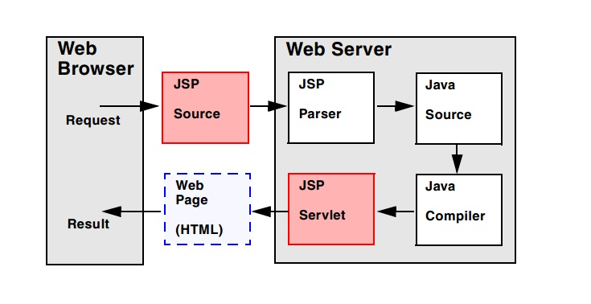

Figure 23. Vòng đời của JSP trong lần triệu gọi đầu tiên

## Struts 2.0 Framework

Struts 2.0 là một framework java để phát triển các ứng dụng web theo mô hình MVC. Struts 2.0 có khá nhiều ưu điểm như linh hoạt cho việc chuẩn hóa dữ liệu người dùng, các file cấu hình sử dụng package và namespace để quản lý tất cả các action, các file cấu hình sử dụng package và namespace để quản lý tất cả các action, dễ dàng tích hợp với bên thứ ba (hibernate, ajax, spring…), sử dụng các Interceptor và tích hợp Inversion of Control.

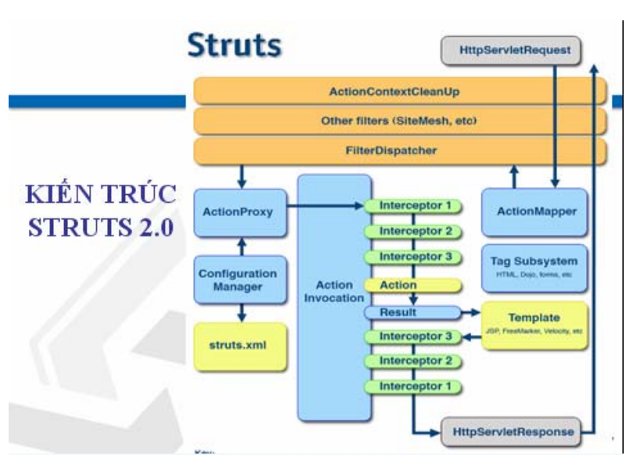

Figure 24. Kiến trúc của struts 2.0

## Hibernate 3.0 Framework

Trong trang web này, nhóm sử dụng kết hợp framework hibernate 3.0 để lợi dụng những ưu điểm của các lớp tiện ích trong kết nối cơ sở dữ liệu của framework này, cụ thể như sau:

* Hibernate được thiết kế nhằm tối ưu hóa mở rộng hướng đối tượng sang SQL, cung cấp cầu nối giữa đối tượng và thế giới quan hệ.
* Sử dụng mô hình MVC, thư viện thẻ custom tag prefix=”s” uri=”/strust-tags” của struts2.
* Sử dụng kỹ thuật annotation trong hibernate 3 để kết nối với cơ sở dữ liệu MySQL.

File struts.xml thể hiện việc nhận và điều hướng toàn bộ các request từ người dùng và response từ phía server.

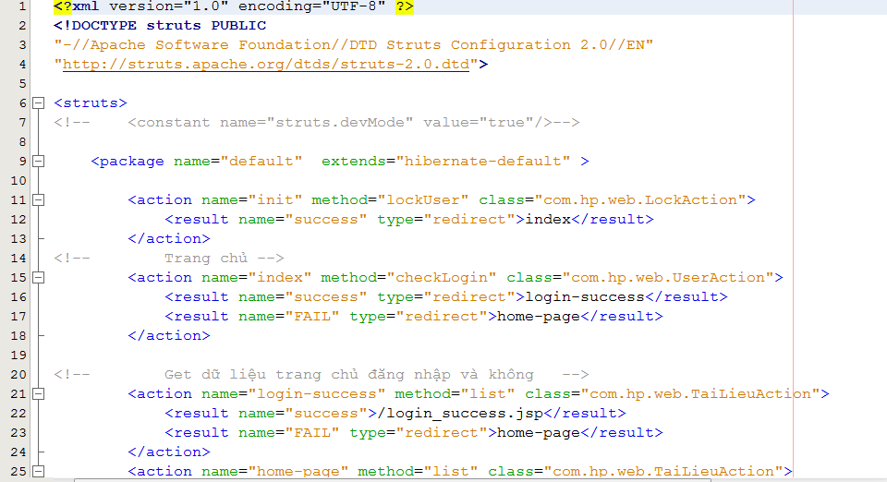

Figure 25. File struts.xml

File hibernate.cfg.xml cấu hình kết nối đến database:

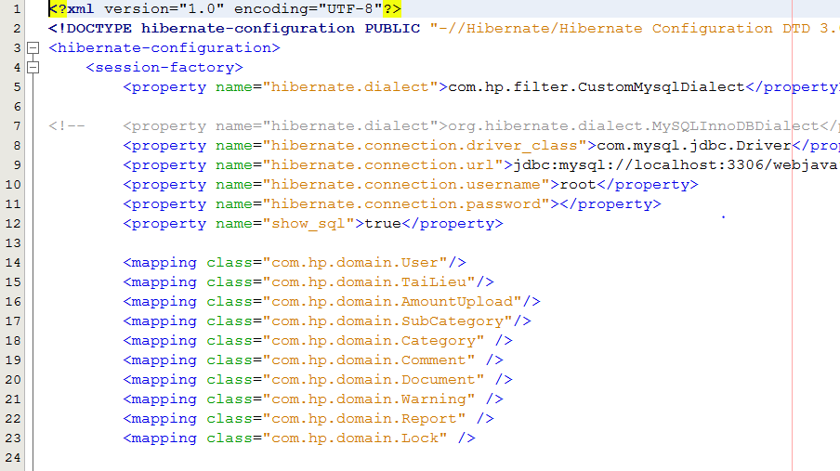

Figure 26. File hibernate.cfg.xml

Toàn bộ source code của cây thư mục:

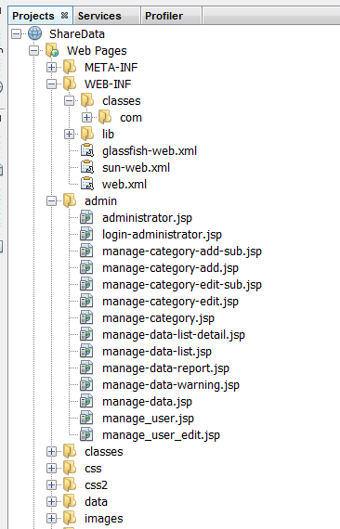

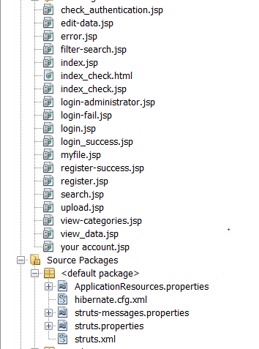

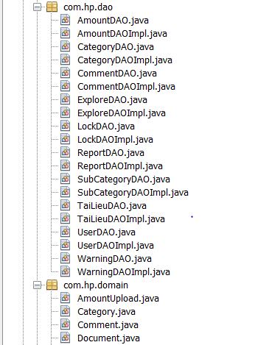

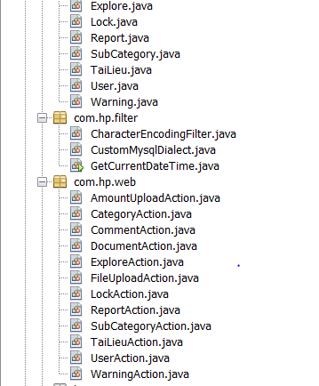

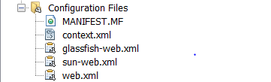

Trong đó package com.hp.web thể hiện các action của struts để thực hiện việc xử lý các kết nối đến ví dụ:

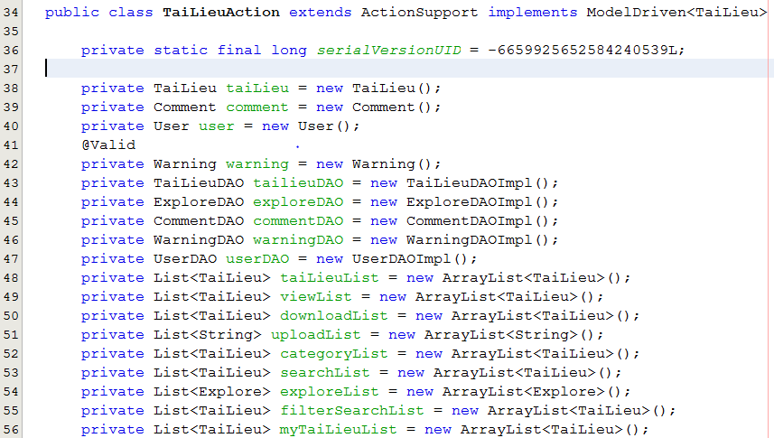

Package com.hp.domain mô tả đối tượng trong cơ sở dữ liệu – đây là các lớp ứng dụng bởi hibernate annotation ví dụ:

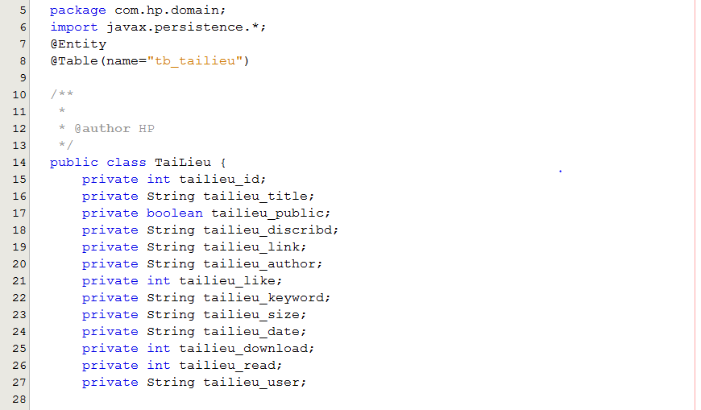

Và package com.hp.dao – data access object để kết nối đến csdl lấy dữ liệu và lưu dữ liệu ứng dụng của hibernate.

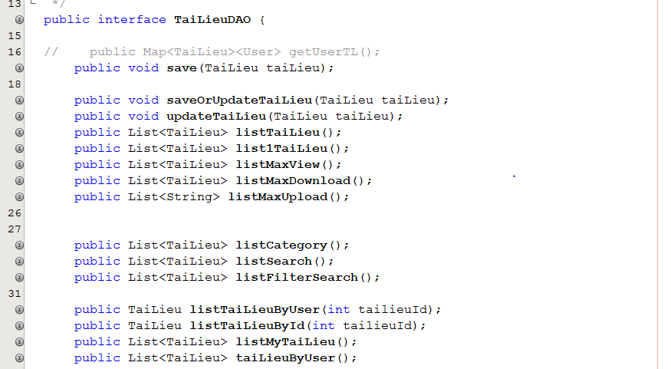

* 1. **CÀI ĐẶT ỨNG DỤNG**
  2. **KẾT QUẢ THỰC HIỆN**
  3. **KIỂM THỬ**

# **CHƯƠNG V: KẾT LUẬN VÀ HƯỚNG PHÁT TRIỂN**

* 1. **ĐÁNH GIÁ KẾT QUẢ**
     1. **Những công việc đã làm được**
     2. **Khó khăn và hạn chế**
  2. **HƯỚNG PHÁT TRIỂN**
     1. **Tối ưu hóa hệ thống**
     2. **Cải thiện, hoàn thành hệ thống**